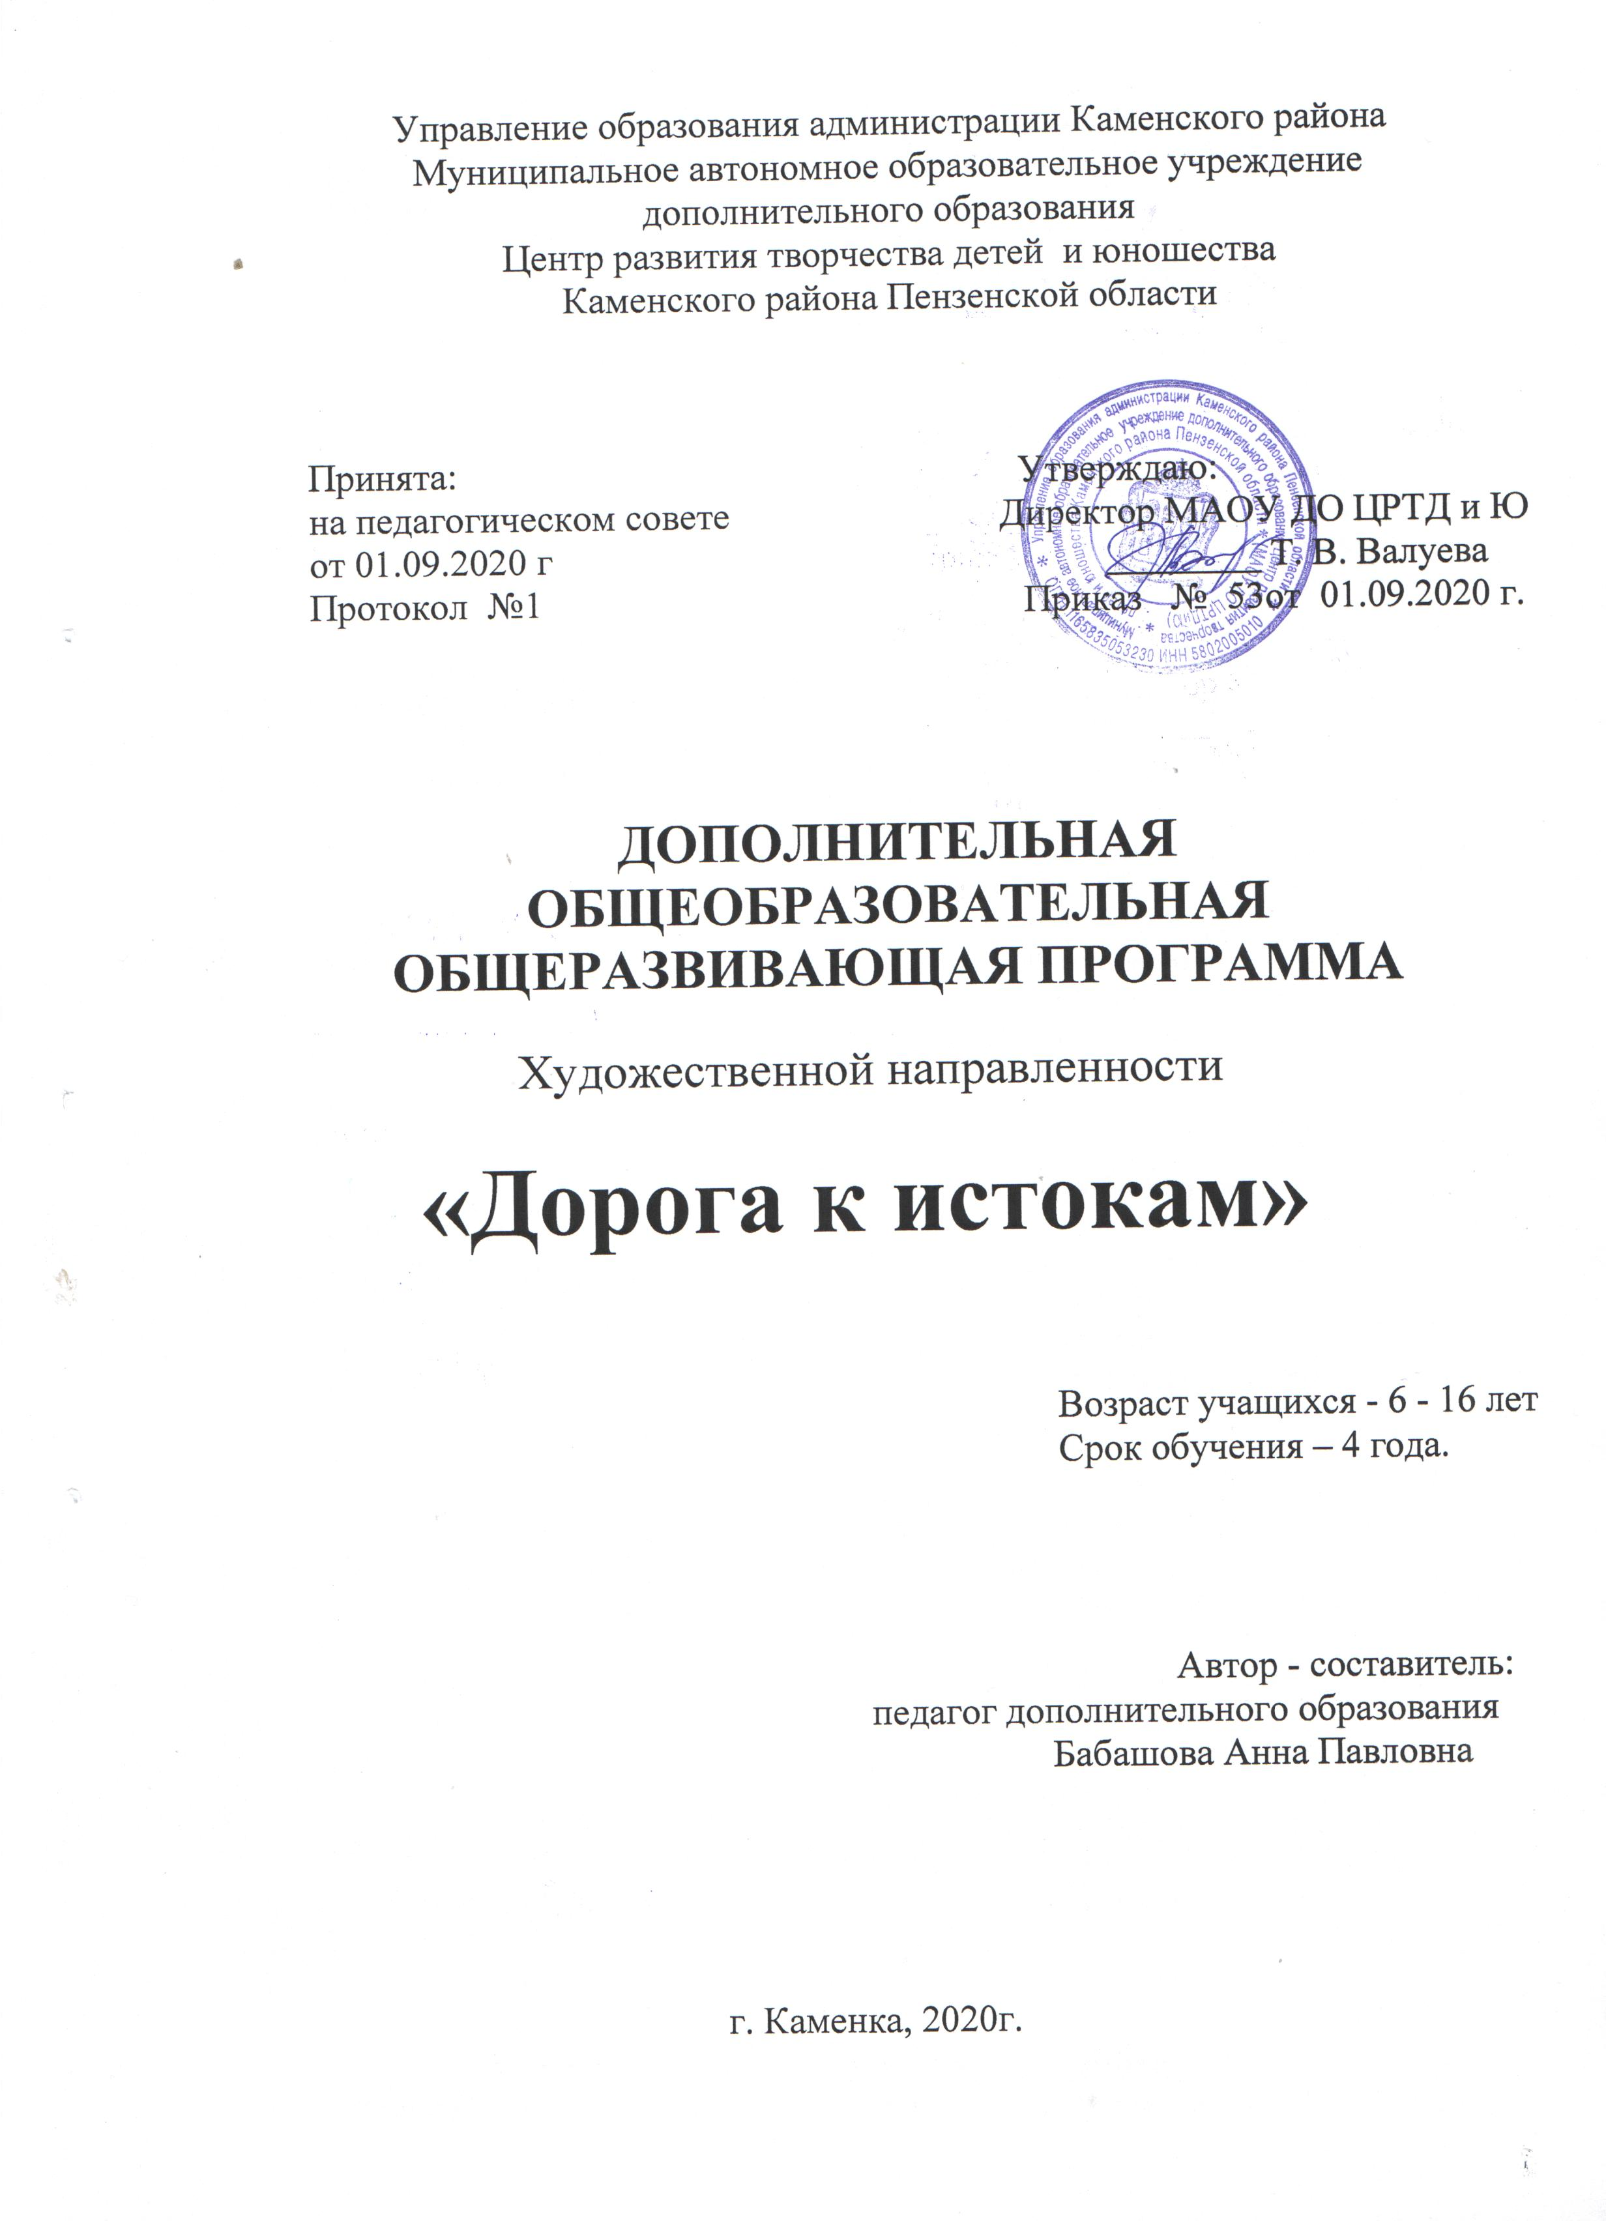

Содержание

- Пояснительная записка
- Планируемые результаты
- Учебный план
- Календарный график образовательного процесса
- Рабочие программы
- Организационно-педагогические условия реализации программы
- Формы аттестации. Система контроля освоения программы

Пояснительная записка.

Дополнительная общеобразовательная общеразвивающая программа «Дорога к истокам» имеет художественную направленность, модифицированная, рассчитана на 4 года обучения. Уровень освоения программы – углубленный. Программа рассчитана на учащихся в возрасте от 6 до 16 лет и реализуется на базе Муниципального автономного образовательного учреждения дополнительного образования Центра развития творчества детей и юношества Каменского района в фольклорном объединении «Оберег».
Программа разработана в соответствии со следующими нормативными документами:
- Федеральный закон Российской Федерации от 29 декабря 2012 г. 273-ФЗ Об образовании в Российской Федерации;
- Приказ Министерства просвещения Российской Федерации от 9 ноября 2018 г. № 196 «Об утверждении Порядка организации и осуществления образовательной деятельности по дополнительным общеобразовательным программам»;
- Постановление Главного государственного санитарного врача РФ от 04.08.2014 г. № 41 «Об утверждении СанПиН 2.4.4.3172-14 «Санитарно-эпидемиологические требования к устройству, содержанию и организации режима работы образовательных организаций дополнительного образования детей»;
- Письмо от 18.11.2015 г. № 09-32-42 «методические рекомендации по проектированию дополнительных образовательных программ»
- Устав и локальные акты МАОУ ДО ЦРТД и Ю:
- Положение о дополнительных общеразвивающих программах, реализуемых в объединениях дополнительного образования детей МАОУ ДО ЦРТД и Ю.
- Положение о промежуточной аттестации и аттестации по итогам завершения программы.

Актуальность.
Фольклор – источник знаний о действительности, о человеке и средство формирования важнейших народных понятий о добре и зле; средство познания родного языка, родной речи через лучшие образцы народной песни. Фольклор формирует национальное мировоззрение, учит учащегося видеть мир глазами своего народа.
Необходимость обращения к истокам народного искусства, традициям, обычаям народа связано с воспитанием подрастающего поколения. Важно возродить преемственность поколений, дать учащимся нравственные устои, патриотические настроения, которые живы в людях старшего поколения. Безжалостное отрубание своих корней от народности в воспитательном процессе ведёт к бездуховности. Поэтому главной задачей вижу обогатить учащихся знаниями о народном музыкальном фольклоре.
Новизна программы заложена в самом цикле народного календаря, в повторности и периодичности обрядовых песен, танцев, закличек и т.д., передаваемых из года в год, из поколения в поколение. Этот принцип, лежащий в основе всей программы, даёт возможность учащимся в течение четырёх лет изучать и проживать одни и те же обряды, праздники, обычаи и соответствующий им устный и музыкальный материал, количество и уровень сложности которого увеличивается с каждым годом.
Программа имеет художественное направление и способствует развитию эмоциональной сферы учащегося, его способностей, творческой деятельности по освоению народной культуры.
Мудрость и простота, органично сочетающиеся в фольклоре, помогают донести до учащихся высокие нравственные идеалы. Воспитание трудолюбия, милосердия, терпимости, честности, уважения к старшим, забота о младших служат своеобразным ориентиром данной программы, её духовным компасом.
Отличительные особенности
Особое внимание уделяется качеству отбираемого для освоения учащимися материала. Ознакомление с народным календарем, охватывающим годовой круг и различные события человеческой жизни, на занятиях фольклора становится одним из важнейших путей приобщения учащихся к традиционной народной культуре, к пониманию ее своеобразия. На занятиях учащиеся прочно усваивают разнообразные песенки-игры, прибаутки, поговорки, загадки, считалки - все то, чем так богата традиционная народная культура.

Педагогическая целесообразность
Педагогическая целесообразность программы обусловлена тем, что занятия в народно-певческом коллективе предоставляют учащимся возможность приобрести практический опыт взаимодействия в природно-социальной среде, обеспечивают условия для профессиональной ориентации, формирования социальной активности.
Организация образовательного процесса направлена на тесное сотрудничество учащихся разного возраста и их родителей (законных представителей) в освоении народной манеры пения, танца, драматического действия. Помимо развития музыкально-певческих навыков, содержание программы включает знакомство с русскими обычаями и традициями, играми, сказками, народным праздничным календарем. Это способно стимулировать востребованность народного песенного искусства в обществе, что в конечном итоге способствует развитию всего образовательного пространства.

Программа позволяет средствами фольклора решать воспитательные задачи, развивать творческие способности учащегося, учит видеть прекрасное в жизни и в людях, развивает стремление самому нести в жизнь прекрасное и доброе.

Цель программы: Формирование личности гражданско-патриотических качеств, посредством фольклорного искусства.

Задачи программы:

- Привить основы художественного вкуса и научить воспринимать музыку, вокальные произведения как важную часть жизни каждого человека.
- Развивать индивидуальные творческие способности учащихся на основе исполняемых произведений и способствовать формированию эмоциональной отзывчивости, любви к своему народу, к Родине, родному дому и семье.
- Создать атмосферу радости, значимости, увлечения, успешности.
- Воспитывать гражданское самосознание и любовь к своей стране через приобщение учащихся к истокам русской культуры;
- Воспитывать трудолюбие, способность к преодолению трудностей, целеустремлѐнность и настойчивость в достижении результата.

Реализация задач осуществляется через различные виды вокальной деятельности, главными из которых являются сольное и ансамблевое пение, слушание различных исполнений, добавление элементов импровизации, движение под музыку, элементы театрализации.

Краткая характеристика возрастных особенностей учащихся:

Учащиеся 6-8 лет. Подвижность, любознательность, конкретность мышления, большая впечатлительность, подражательность и вместе с тем неумение долго концентрировать свое внимание на чем-либо.
Учащиеся 9-11 лет отличаются большой жизнерадостностью, внутренней уравновешенностью, постоянным стремлением к активной практической деятельности. Эмоции занимают важное место в психике этого возраста, им подчинено поведение ребят. Учащиеся этого возраста весьма дружелюбны, легко вступают в общение. Их увлекает совместная коллективная деятельность. Неудача вызывает у них резкую потерю интереса к делу, а успех сообщает эмоциональный подъем. Из личных качеств они больше всего ценят физическую силу, ловкость, смелость, находчивость, верность. В этом возрасте учащиеся склонны постоянно меряться силами, готовы соревноваться буквально во всем. Доброжелательное отношение и участие взрослого вносят оживление в любую деятельность учащихся, и вызывает их активность.
У учащиеся 12-14 лет проявляется стремление к самостоятельности и независимости, возникает интерес к собственной личности, формируется самооценка, развиваются абстрактные формы мышления. В этом возрасте учащиеся склонны к творческим и спортивным играм, где можно проверить волевые качества: выносливость, настойчивость, выдержку.
В 15-16 лет, складываются собственные моральные установки и требования, которые определяют характер взаимоотношений со старшими и сверстниками. Они способны сознательно добиваться поставленной цели, готовы к сложной деятельности, включающей в себя и малоинтересную подготовительную работу, упорно преодолевая препятствия. Чем насыщеннее, энергичнее, напряженнее их жизнь, тем более она им нравится.
Объем и сроки освоения программы
Дополнительная общеобразовательная общеразвивающая программа «Дорога к истокам» рассчитана на 4 года обучения:

Общее количество часов - 792
На 1 году обучения – 144 часа
На 2 году обучения – 216 часов
На 3 году обучения – 216 часов
На 4 году обучения – 216 часов

Форма реализации программы – очно – заочная
Режим занятий
- занятия 1 года обучения (6- 8 лет) – 2 раза в неделю по 2 часа (45 мин) с одним 10 мин перерывом
- занятия 2 года обучения (9- 11 лет) - 3 раза в неделю по 2 часа (45 мин) с одним 10 мин перерывом
- занятия 3 года обучения (12–14 лет) – 3 раза в неделю по 2 часа с одним 10 мин перерывом
- занятия 4 года обучения (15–6 лет) – 3 раза в неделю по 2 часа с одним 10 мин перерывом
Для обучения набираются учащиеся желающие работать по программе.
В группах занимаются мальчики и девочки. Наполняемость групп зависит от продолжительности обучения в объединении:

Первый год обучения - от 10 до 15 человек,
второй год обучения - от 10 до 12 человек,
третий год обучения - от 10 до 12 человек,
четвертый год обучения - от 8 до 10 человек,
Образовательная программа включает в себя 3 уровня освоения предлагаемых умений и навыков.

1 уровень – ознакомительный (первый год обучения).
На ознакомительном уровне учащиеся знакомятся с основами музыкального фольклора, детским фольклором (песни, потешки, музыкальные игры, скороговорки). Основными видами деятельности на занятиях фольклором являются слушание, восприятие, игры (музыкальные, словесные), пение. Игры развивают интерес к пению, чувство ритма, умение правильно передавать мелодию. Через игру русская народная песня входит в быт семьи. В играх учащиеся учатся общаться, приобщаться к народным традициям, знакомятся с малыми жанрами народного творчества.
Освоение первого уровня программы способствует формированию у учащегося художественного вкуса, развитию музыкальных способностей, воспитанию нравственных качеств.

2 уровень – базовый (второй, третий год обучения).
На этом уровне учащиеся укрепляют полученные ранее знания и умения. Учащиеся знакомятся с обрядами и обычаями, с земледельческим календарём (щедровки, колядки, масленичные, троицкие песни.)
Освоение второго уровня программы обеспечит учащихся приобретению социального опыта в процессе подготовки и участия в календарных праздниках, концертах, выступлениях.
3 уровень – углубленный (четвёртый год обучения).
Продолжается знакомство с песенным фольклором. Идёт работа по совершенствованию певческих навыков: владение различными техниками дыхания, закрепление навыков стройного, унисонного, многоголосного и ансамблевого пения, музыкального слуха, чистоты дикции, интонирования, музыкальной памяти.
Освоение третьего уровня программы поможет учащимся развить навыки познавательной и исследовательской деятельности.
Программа состоит из курсов, которые раскрывают содержание занятий, объединённых по тематике: курс «Народное пение», курс «Народно-бытовая хореография», курс «Народные праздники и обряды» и курс «Фольклорный театр».
Занятия состоят из теоретической и практической частей. Теоретическая часть включает в себя нотную грамоту, работу с текстом. Практическая часть обучение практическим приёмам вокального исполнения песен и музыкальных произведений.
Содержание программы построено от простого к сложному, что способствует увеличению количества часов.
По мере необходимости в группах проводятся индивидуальные занятия.

Курс «Народное пение»
Курс «Народное пение» помогает раскрыть творческие возможности учащихся в области вокального искусства. Знакомит учащихся с различными приёмами вокального искусства и обогащает его внутренний мир.
Осваивая данный курс, учащиеся с удовольствием поют песенки, проговаривают скороговорки, познают новые музыкальные образы, приобретают умения, навыки, фантазию. Знания, умения и навыки легко усваиваются ребёнком в игровой форме.
Большое внимание уделяется звукообразованию, особенностям местного говора, пропеванию мелодии. На занятиях выполняются упражнения на развитие певческих навыков.
Только ребёнок с его открытой душой, творческим мышлением может освоить музыкальную культуру – песенную традицию своего народа, развить в себе такой же талант.
Цель курса: привить любовь к народному пению и обучение грамотному исполнению вокальных произведений.
Задачи:
-Выявление и развитие индивидуальных творческих и музыкальных способностей в процессе изучения народной культуры.
-Формирование эстетического и художественного вкуса, познавательного интереса.
-Воспитание у учащихся уверенности в себе и самостоятельности.

Курс «Народно-бытовая хореография»
Данный курс нацелен на развитие у учащихся хореографических навыков. Он формирует у учащихся способности эмоционального восприятия музыки через движение. Обучение учащихся танцу предполагает эмоциональное воздействие на характер, мысли, чувства учащегося. Учащиеся любят танцевать. Энергия внутренних сил требует своего выражения. Темп, ритм, пульс нашей жизни находят своё воплощение в движении. Основная задача педагога – объединить последовательность этих движений в несложную по строению композицию, придать им изящество и выразительность. Так рождается танец.
Цель курса: пробудить интерес учащихся и дать им возможность проявить индивидуальные способности эмоционального восприятия музыки через движения.
Достижение данной цели происходит посредством решения определённых задач:
- Привитие навыка раскованной, естественно-индивидуальной пластики движения.
- Развитие индивидуальных творческих способностей учащихся на основе исполняемых произведений, используя различные приёмы вокального исполнения.
- Развитие начальных вокально-хоровых навыков пения в народной манере, основы народно-бытовой хореографии, актёрского мастерства.

Курс «Народные праздники и обряды»
Данный курс знакомит учащихся с трудовыми буднями и праздниками, с календарными обрядами и обычаями. Знакомство учащихся начинается с характеристики близлежащих дат календаря, системы примет и поверий, связанных с этими датами.
Обряды и обычаи играли в жизни предков первостепенную роль, поскольку должны были помогать в природе, богам, повышать плодородие земли, людей и животных. В цикл календарных обрядов и обычаев укладывались и семейные обряды и обычаи, связанные со свадьбой, рождением ребёнка, строительством дома, переездом в новый дом.
Система праздников создаёт духовную общность детей и взрослых, ту почву, на которой развиваются человеческие чувства: любовь, доброта и взаимопомощь.
Воспитание учащихся на основе традиций, обычаев и обрядов – одна из актуальных задач этического и эстетического становления общества.
Цель курса: формирование интереса, бережного отношения, уважения и любви к традиционной русской культуре и культуре других народов.

Задачи курса:
- Знакомство учащихся с традициями русских календарных праздников.
- Воспитание интереса и любви к русской национальной культуре, народному творчеству, обычаям, традициям, к народным играм и т.д.;
- Воспитание чувства принадлежности к русскому народу, его истории и культуре
- Ознакомление учащихся с историей России, с ее традициями, праздниками и ремеслами;

Курс «Фольклорный театр»
Фольклорный театр – народное театрально-драматическое искусство. Театр включает в себя всю совокупность театральных явлений в фольклоре.
Данный курс поможет учащимся развивать умения и навыки в области театра, познавать основы актёрского мастерства. Учащиеся непосредственно участвуют в постановке фольклорных обрядов и праздников, работают над созданием сценических образов и действующих лиц.
Цель кура: развитие творческих способностей учащихся по средством фольклорного театра.
Задачи курса:
- Формировать исполнительские навыки в области народного театра.
- Развивать у учащегося творческое мышление, воображение, фантазию.
- познакомить с формами, особенностями и приемами игры в фольклорном театре;
- обучить особенностям игры в разных формах русского фольклорного театра.

Планируемые результаты

Предметные
•знакомить учащихся с русской народной культурой: народными
праздниками, обычаями, обрядами, песенными жанрами, народными
играми;
•обучать основам музыкальной грамоты;
•обучать народному пению;
•обучать элементам народной хореографии;
•формировать сценические навыки и навыки фольклорного
исполнительства;
•развивать музыкальный слух и певческие способности;
•развивать познавательную активность

Метапредметные:
•формировать и развивать умение слаженно работать в ансамбле;
•формировать и развивать умение находить варианты решения различных художественно-творческих задач;
•формировать и развивать умение строить самостоятельную творческую
деятельность;
•формировать и развивать осознанное стремление к освоению новых
знаний, умений, к достижению более высоких творческих результатов.

Личностные:
•развивать умственные и физические способности, эстетический вкус;
•развивать коммуникативные и творческие способности;
•воспитывать духовно- нравственные качества, патриотические чувства
(любовь к родному краю, уважение к русской народной культуре,
народным традициям, обычаям).

Учебный план
дополнительной общеобразовательной общеразвивающей программы
художественной направленности «Дорога к истокам».

№ п/п | Наименование курса | Общая учебная нагрузка  (в часах) | Аудиторные занятия | Внеаудиторные занятия (с педагогом) | Распределение по уровням и годам обучения |  |  |  | Итоговая  аттестация  (год обучения),  формы контроля
 |  |  |  |  | Ознакомительный уровень  Годы обучения,  кол-во  аудиторных часов  Базовый уровень  Годы обучения,  кол-во  аудиторных часов |  |  | Углубленный уровень  Годы обучения,  кол-во  аудиторных часов | Итоговая  аттестация  (год обучения),  формы контроля
1 | «Народное пение». | 287 | 287 | - | 56 | 75 | 78 | 78 | 4(тесты)
2 | «Народно-бытовая хореография». | 222 | 222 | - | 48 | 54 | 60 | 60 | Танцевальная постановка
3 | «Народные праздники и обряды». | 129 | 129 | - | 36 | 42 | 27 | 24 | викторина
4 | «Фольклорный театр». | 132 | 132 | - | - | 39 | 45 | 48 | 4(творческий отчёт праздник «Масленица»)
5 | Итоговое занятие | 11 | 11 | - | 2 | 3 | 3 | 3 | Отчётный концерт
 | Итого часов: | 792 | 792 | - | 144 | 216 | 216 | 216

Календарный график образовательного процесса
Дополнительная общеобразовательная общеразвивающая программа
художественной направленности «Дорога к истокам»
(1 год обучения)

Календарный график образовательного процесса
Курс | Порядковые номера недель учебного года
Курс | 1 | 2 | 3 | 4 | 5 | 6 | 7 | 8 | 9 | 10 | 11 | 12 | 13 | 14 | 15 | 16 | 17 | 18 | 19 | 20 | 21 | 22 | 23 | 24 | 25 | 26 | 27 | 28 | 29 | 30 | 31 | 32 | 33 | 34 | 35 | 36 | 37 |  | 38
«Народное пение» | к | к | 4 | 4 | 4 | 4 | 4 | 4 | 4 | 4 | 4 | 4 | 4 | 4 | 4 | 4 | п |  |  |  |  |  |  |  |  |  |  |  |  |  |  |  |  |  |  | п
«Народно-бытовая хореография» |  |  |  |  |  |  |  |  |  |  |  |  |  |  |  |  | 4 | 4 | 4 | 4 | 4 | 4 | 4 | 4 | 4 | 4 | 4 | 4
«Народные праздники и обряды» |  |  |  |  |  |  |  |  |  |  |  |  |  |  |  |  |  |  |  |  |  |  |  |  |  |  |  |  | 4 | 4 | 4 | 4 | 4 | 4 | 4 | 4 | 4 |  | 4

Обозначения: | Аудиторные занятия(количество часов в неделю) | Внеаудиторные занятия | Промежуточная аттестация | Комплектование
 | 4 | в | п | к

Календарный график образовательного процесса
Дополнительная общеобразовательная общеразвивающая программа
художественной направленности «Дорога к истокам»
(2 год обучения)

Календарный график образовательного процесса
Курс | Порядковые номера недель учебного года
Курс | 1 | 2 | 3 | 4 | 5 | 6 | 7 | 8 | 9 | 10 | 11 | 12 | 13 | 14 | 15 | 16 | 17 | 18 | 19 | 20 | 21 | 22 | 23 | 24 | 25 | 26 | 27 | 28 | 29 | 30 | 31 | 32 | 33 | 34 | 35 | 36
«Народное пение» | 6 | 6 | 6 | 6 | 6 | 6 | 6 | 6 | 6 | 6 | 6 | 6 |  |  |  |  | п |  |  |  |  |  |  |  |  |  |  |  |  |  |  |  |  |  |  | п
«Народно-бытовая хореография» |  |  |  |  |  |  |  |  |  |  |  |  | 6 | 6 | 6 | 6 | 6 | 6 | 6 | 6 | 6
«Народные праздники и обряды» |  |  |  |  |  |  |  |  |  |  |  |  |  |  |  |  |  |  |  |  |  | 6 | 6 | 6 | 6 | 6 | 6 | 6
«Театральная деятельность» |  |  |  |  |  |  |  |  |  |  |  |  |  |  |  |  |  |  |  |  |  |  |  |  |  |  |  |  | 6 | 6 | 6 | 6 | 6 | 6 | 6 | 6

Обозначения: | Аудиторные занятия(количество часов в неделю) | Внеаудиторные занятия | Промежуточная аттестация | Итоговая аттестация
 | 6 | в | п | а

Календарный график образовательного процесса
Дополнительная общеобразовательная общеразвивающая программа
художественной направленности «Дорога к истокам»
(3 год обучения)

Календарный график образовательного процесса
Курс | Порядковые номера недель учебного года
Курс | 1 | 2 | 3 | 4 | 5 | 6 | 7 | 8 | 9 | 10 | 11 | 12 | 13 | 14 | 15 | 16 | 17 | 18 | 19 | 20 | 21 | 22 | 23 | 24 | 25 | 26 | 27 | 28 | 29 | 30 | 31 | 32 | 33 | 34 | 35 | 36
«Народное пение» | 6 | 6 | 6 | 6 | 6 | 6 | 6 | 6 | 6 | 6 | 6 | 6 | 6 |  |  |  | п |  |  |  |  |  |  |  |  |  |  |  |  |  |  |  |  |  |  | п
«Народно-бытовая хореография» |  |  |  |  |  |  |  |  |  |  |  |  |  | 6 | 6 | 6 | 6 | 6 | 6 | 6 | 6 | 6 | 6
«Народные праздники и обряды» |  |  |  |  |  |  |  |  |  |  |  |  |  |  |  |  |  |  |  |  |  |  |  | 6 | 6 | 6 | 6
«Театральная деятельность» |  |  |  |  |  |  |  |  |  |  |  |  |  |  |  |  |  |  |  |  |  |  |  |  |  |  |  | 6 | 6 | 6 | 6 | 6 | 6 | 6 | 6 | 6

Обозначения: | Аудиторные занятия(количество часов в неделю) | Внеаудиторные занятия | Промежуточная аттестация | Итоговая аттестация
 | 6 | в | п | а

Календарный график образовательного процесса
Дополнительная общеобразовательная общеразвивающая программа
художественной направленности «Дорога к истокам»
(4 год обучения)

Календарный график образовательного процесса
Курс | Порядковые номера недель учебного года
Курс | 1 | 2 | 3 | 4 | 5 | 6 | 7 | 8 | 9 | 10 | 11 | 12 | 13 | 14 | 15 | 16 | 17 | 18 | 19 | 20 | 21 | 22 | 23 | 24 | 25 | 26 | 27 | 28 | 29 | 30 | 31 | 32 | 33 | 34 | 35 | 36
«Народное пение» | 6 | 6 | 6 | 6 | 6 | 6 | 6 | 6 | 6 | 6 | 6 | 6 | 6 |  |  |  | п |  |  |  |  |  |  |  |  |  |  |  |  |  |  |  |  |  |  | а
«Народно-бытовая хореография» |  |  |  |  |  |  |  |  |  |  |  |  |  | 6 | 6 | 6 | 6 | 6 | 6 | 6 | 6 | 6 | 6
«Народные праздники и обряды» |  |  |  |  |  |  |  |  |  |  |  |  |  |  |  |  |  |  |  |  |  |  |  | 6 | 6 | 6 | 6
«Театральная деятельность» |  |  |  |  |  |  |  |  |  |  |  |  |  |  |  |  |  |  |  |  |  |  |  |  |  |  |  | 6 | 6 | 6 | 6 | 6 | 6 | 6 | 6 | 6

Обозначения: | Аудиторные занятия(количество часов в неделю) | Внеаудиторные занятия | Промежуточная аттестация | Итоговая аттестация
 | 6 | в | п | а

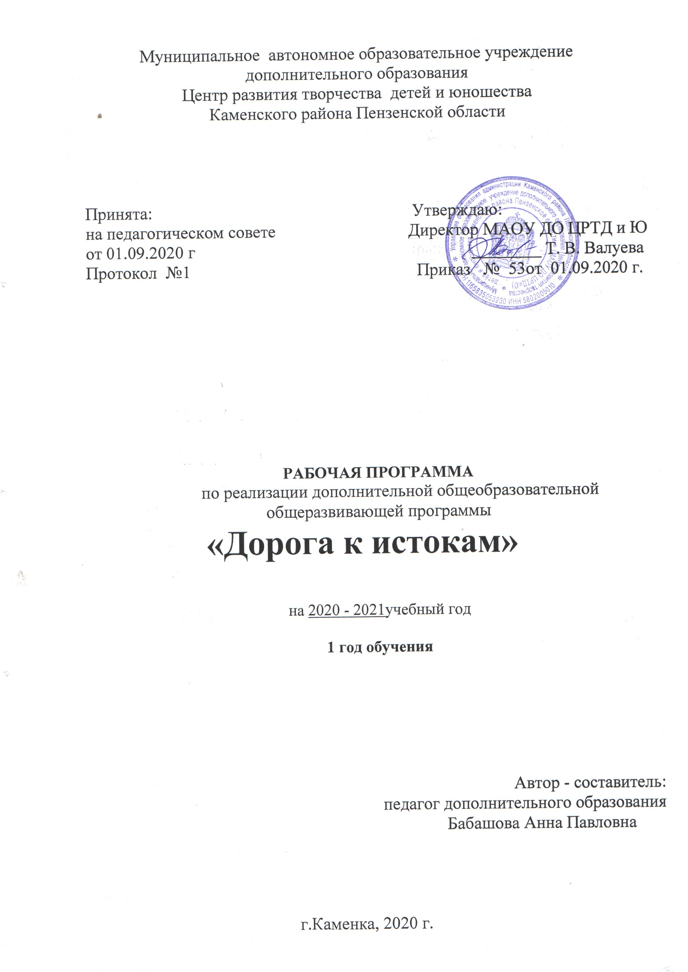

Структура программы

I. Пояснительная записка арактеристика учебного предмета, его место и роль в образовательном
процессе;
- Срок реализации учебного предмета;
- Объем учебного времени;
- Форма проведения учебных аудиторных занятий;
- Цель и задачи учебного предмета;
- Обоснование структуры программы учебного предмета;
- Методы обучения;
- Описание материально-технических условий реализации учебного предмета;
II.Планируемые результаты.
III.Учебно-тематический план.
IV.Содержание рабочей программы.
V. Методическое обеспечение учебного процесса.
VI.Система контроля и оценивания результатов.
VII. Список рекомендуемой методической литературы.
VIII. Приложение.

Пояснительная записка

Рабочая программа первого года обучения разработана согласно Федерального закона "Об образовании в Российской Федерации".
Первый год обучения является начальной ступенью в комплексе освоения программы «Дорога к истокам».
Реализация данной программы будет способствовать лучшему освоению основной программы, являющейся углубленной в художественном направлении. Знания народно-художественных традиций являются фундаментом национального мышления, которое формирует основы культуры. Чем культурнее человек, тем осознаннее он относится к историческим памятникам.
Ведущая педагогическая идея программы–пробудить у учащихся интерес к освоению художественного пространства, в котором переплелись прошлое и настоящее, возникло много нового и сохранились различные пласты художественного наследия народа.
В содержании и структуре программы лежит идея музыкально-эстетического образования на основе песенного фольклора и творческой деятельности.
Программа первого года учитывает особенности учащихся и предполагает приобретение знаний, умений и навыков, освоение основных тем по курсам, а также навыки общения со своими сверстниками.

Срок реализации.
Программа первого года обучения предназначена для учащихся, поступивших в образовательное учреждение в возрасте 6-8 лет
Объем учебного времени на первом году обучения составляет 144 часа.
Форма проведения учебных аудиторных занятий: групповая и индивидуальная. Занятия проходят в соответствии с расписанием в группах первого года обучения- 2 раза в неделю по 2 часа с 1 десятиминутным перерывом.

Цель:
Формирование у учащихся интереса к произведениям народного фольклорного искусства в контексте духовной культуры человечества .
Задачи :
-формировать интерес к занятиям в народно-певческом коллективе;
- развивать интерес к русской народной культуре;
- формировать у учащегося эстетические чувства, художественный вкус;
- расширять знания учащихся об окружающем мире в игровой форме, используя простейшие виды фольклора.
- воспитывать интерес к народной культуре; бережному отношение к природе;

Методы обучения
Для достижения поставленной цели и реализации задач предмета используются следующие методы обучения:
- словесный (объяснение, разбор, анализ и сравнение музыкального материала);
- наглядный (показ, демонстрация музыкального материала);
- практический(воспроизводящие и творческие упражнения, деление целого произведения на более мелкие части для подробной проработки и последующая организация целого);
- прослушивание записей выдающихся исполнителей, народных исполнителей и коллективов и посещение концертов для повышения общего уровня развития учащегося;
- индивидуальный подход к каждому учащемуся с учетом возрастных особенностей, работоспособности и уровня подготовки.

Для успешной реализации программы необходимы следующие условия:
- кабинет для групповых занятий;
- народные костюмы;
- народные музыкальные инструменты;
- фортепиано;
- пюпитры;
- нотная и справочная литература;
- репродукции, альбомы, фотографии аутентичного материала;
- аудио- и видеоаппаратура; аудио и видеозаписи с этнографическим материалом.

Планируемые результаты

Предметные результаты:
- изучение и освоение жанров народной музыки;
- развитие вокального слуха и певческого голоса, умение петь в народной манере;
- уметь выполнять элементы народной бытовой хореографии;
-должны быть сформированы вокально-исполнительские навыки (в народной манере пения);
- владение сценическим мастерством;

Метапредметные результаты:
- сформированные качества творческой личности;
- развитый музыкальный вкус (на основе слушания музыки русской народной и народов мира, посещения концертов фольклорных коллективов, других коллективов, исполняющих народную музыку);
- развитый эстетический вкус (посещение музеев, выставок народного прикладного творчества);
- раскрытые индивидуальные способности у учащихся;
- развитые навыки собирательской деятельности (работа в фольклорных экспедициях);

Личностные результаты:
-иметь воспитанные личностные качества учащегося с опорой на национальную традиционную культуру;
- активно относиться учащимся к народной музыке;
- уважительно относиться к культуре своего народа;
- понимать и уважать мировую культуру в разных национальных формах ее воплощения

Учебно-тематический план
1 год обучения
№  п/п | Наименование темы |  | Всего |  | Количество часов |  |  | контроль
№  п/п |  |  |  |  | Практика |  | Теория
1 | Вводное занятие |  | 2 |  | 1 |  | 1 | игра
Курс «Народное пение» (вокал)
2 | 2.1. | Певческие навыки |  | 14 | 12 |  | 2 | Выполнение творческих заданий
2 | 2.2. | Дыхательная гимнастика |  | 18 | 16 |  | 2 | Творческие задания
2 | 2.3. | Малообъёмные песни, игры |  | 12 | 10 |  | 2 | Музыкальная игра
2 | 2.4. | Индивидуальная работа по постановке голоса, работа с солистами |  | 12 | 10 |  | 2 | Контрольное исполнение
Курс «Народно-бытовая хореография»
3 | 3.1. | Музыкально-ритмические упражнения |  | 16 | 14 |  | 2 | Упражнения
3 | 3.2. | Музыкально-пространственные упражнения |  | 14 | 12 |  | 2 | Упражнения
3 | 3.3. | Танцевальные движения |  | 18 | 16 |  | 2 | Творческое задание
Курс «Народные праздники и обряды»
4 | 4.1. | Сказки |  | 10 | 8 | 2 |  | Инсценировка сказок
4 | 4.2. | Потешный фольклор (прибаутки, потешки), скороговорки, загадки |  | 14 | 12 | 2 |  | тест
4 | 4.3. | Считалки и игры |  | 12 | 10 | 2 |  | игра
5 | Итоговое занятие |  |  | 2 | 2 | – |  | Контрольное задание
Итого: |  |  |  | 144 | 123 | 21

Содержание
Тема. Вводное занятие.
Теория. Знакомство с предметом. Строение голосового аппарата. Правила поведения в объединении.
Практика. Проведение музыкальных игр на проверку музыкального слуха у учащихся.
Контроль Игра «Отгадай сколько нот».

Курс «Народное пение» (вокал)
Тема. Певческие навыки.
Теория. Развитие певческих навыков: дыхание, артикуляция, дикция, унисона.
Практика. Упражнения на дыхание, дикцию.
Контроль. Выполнение творческих заданий.

Тема. Дыхательная гимнастика.
Теория. Разучивание дыхательной гимнастики В. Емельянова.
Практика. Игры и упражнения на развитие дыхания: игры «Селезень», «Мышка-мышка» и т.д., «Насос», «Шмыги» и т.д.
Контроль. Творческие задания.

Тема. Малообъёмные песни и игры.
Теория. Знакомство с малообъёмными песнями, характер исполнения.
Практика. Разучивание малообъёмных песенок-считалок, потешек, прибауток, пестушек, колыбельных песен. Игры «Селезень», «Как у дяди Нестера» и т.д.
Контроль. Музыкальная игра

Тема. Индивидуальная работа по постановке голоса.
Теория. Знакомство с вокально-хоровыми приёмами пения в народной манере, близкой к разговорной речи. Развитие голосовых данных: распевки, умение владеть голосовым аппаратом.
Практика. Разучивание маленьких распевок, попевок, пение в унисон.
Контроль. Контрольное исполнение

Курс «Народно-бытовая хореография»
Тема. Музыкально-ритмические упражнения.
Теория. Понятие о характере и темпе музыки. Музыкальные размеры 2/4, 3/4, 4/4.
Практика. Исполнение по слуху несложных ритмических рисунков. Движение в характере и темпе музыки. Музыкально-ритмические упражнения: свободное движение под музыку, раскрепощение тела учащегося.
Контроль. Упражнения.

Тема. Музыкально-пространственные упражнения.
Теория. Язык русского народного танца, геолексика – элементы.
Практика. Упражнения на ориентировку в пространстве. Перестроения из одной линии в две, из линии в круг, из одного круга в два круга, хождение по кругу парами и т.д. (Фигурные перестроения: «змейками», «капустками» и т.д.)
Контроль. Упражнения.

Тема. Танцевальные движения.
Теория. Изучение основных элементов русского народного танца.
Практика. Работа в круге. Освоение движений, основные положения ног, положения рук. Основные элементы бытовой хореографии: ходьба по кругу на полусогнутых коленях. Виды шага: простой с притопами, притопы на сильную и на слабую долю. Соединение рук в хороводе. Фигуры хоровода: круг в круге, стенка, вынос каблука с фасоном.
Контроль. Творческое задание.

Курс «Народные праздники и обряды»
Тема. Сказки.
Теория. Сказка как жанр фольклора. Виды сказок. Герои сказок – добрые и злые, реальные и вымышленные.
Практика. Конкурс «Сочини свою сказку». Самостоятельное сочинение сказок детьми и импровизация по мотивам русских народных сказок.
Контроль. Инсценировка сказок.

Тема. Потешный фольклор (прибаутки, потешки, скороговорки, дразнилки).
Теория. Потешки как один из видов народного творчества, их назначение.
Практика. Разучивание слов, работа над выразительным исполнением.
Контроль. Тест.
Тема. Считалки и игры.
Теория. Виды считалок, их назначение. Виды игр: обрядовые игры, музыкальные игры.
Практика. Разучивание считалок, игр. Работа над выразительным исполнением.
Контроль. Игра

Тема. Итоговое занятие.
Практика. Творческие достижения. Подведение итогов за учебный год.

Методическое обеспечение программы:
Работа по программе ведется в двух основных направлениях: формирование исполнительского мастерства учащихся и информационно-просветительская работа.
Оба направления работы служат в равной степени как приобщению к традициям, так и качественному исполнению учащихся фольклорного материала на различных концертах и выступлениях.
Направление “Народные праздники и обряды” является необходимой теоретической базой для работы с фольклорным материалом, т.к. сценическое воплощение песни полностью отражает содержание и идею песни лишь в том случае, если учащиеся знают, в какой ситуации и по какому поводу песня исполнялась нашими предками, для чего служила.
Творческое развитие учащихся в фольклорном коллективе опирается на принципы дидактики и возрастной психологии, которые нисколько не противоречат народной педагогике.

Методика проведения занятий: на всех этапах обучения по программе состоит из:
- развития специальных данных: музыкального слуха, чувства ритма, музыкальной памяти, музыкального воображения с учетом возрастных особенностей учащихся;
- творческих заданий;
- работы над певческими и танцевальными навыками.
Включение такого материала обогащает представления учащихся об атмосфере того или иного фольклорного явления и способствует формированию “фольклорного” кругозора. Специфика фольклорного материала дает возможность проведения учебных занятий в форме путешествий, народных игр, обрядовых действий.
Еще большему “погружению” в мир русского народного творчества способствует проведение занятий. Учебное занятие, как правило, организуется по следующей схеме: распевка; показ и разучивание нового музыкального материала; закрепление пройденного; слушание музыки и анализ прослушанного; теоретические сведения; повторение.
Примерный план разучивания песни: прочесть внимательно текст песни; прослушав, проанализировать жанровые особенности и обрядовую принадлежность; разучить текст песни и мотив с учащимися; обдумать художественное оформление.
Танец и песня неотделимы друг от друга. Во всех обрядах, играх, хороводах обязательно их гармоничное соединение. Исполнители народно-певческого коллектива должны не только иметь вокальные данные и уметь петь, но и красиво двигаться. Программа включает работу над элементами народного танца и бытовой хореографии.
Примерный репертуар первого года обучения
Игры: «Селезень», «Как у дяди Нестера», «Дед домовой», «Сидит Дрёма», «Мышка ты мышка», «Бояре» и т.д.
Песни: «Во поле орешина», «Я по бережку ходила молода», «Куры рябые», «Вокруг поля мы ходили», «Матушка, матушка, что во поле пыльно».
Заклички: «Дождик, дождик, пуще», «Дождик, дождик, перестань», «Солнышко – покажись», «Солнышко-вёдрышко», «Мороз, мороз».
Скороговорки: «Бык тупогуб, тупогубенький бычок», «Мы Гавриловой Гавриле о Гавриле говорили», «Шила шиверью на выверью, ширью верью на ять».
Небылицы: «Из-за леса, из-за гор едет дядюшка Егор», «Как по речке, по реке».
Попевки: «Горят, горят, пожара», «Ходит зайка по саду», «Суп варить».
Загадки: «Треугольная доска, а на ней три волоска, волосок тонкий, голосок звонкий» (балалайка) и т.д.
Приговорки: «Ветер-ветерок», «Сей, сей горох», «Мария-солныщко».

Система контроля и оценивания результатов

Контроль усвоения программы учащимися проводится на обобщающих занятиях в конце каждого полугодия и на отчетном концерте коллектива в конце учебного года. Способы проверки усвоения программы: педагогическое прослушивание и наблюдение, педагогический анализ и самоанализ выступлений.
Основными принципами проведения и организации всех видов контроля успеваемости является систематичность, учёт индивидуальных особенностей учащегося и коллегиальность (для промежуточной аттестации).
Текущий контроль успеваемости учащихся проводится в счет аудиторного времени, предусмотренного на учебный предмет.
Промежуточная аттестация проводится в целях определения достижений учащихся на определенном этапе обучения.
Форму, время и виды проведения промежуточной аттестации по предмету устанавливает педагог.
Формой промежуточной аттестации может быть прохождение учебных тем в ходе бесед, викторин, тестирования, и по результатам выполнения практических заданий, творческих работ. В случае, если промежуточная аттестация проходит в форме творческого показа, его можно приравнивать к зачетному занятию.

Критерии оценок
высокий уровень - ставится при прекрасном демонстрировании приобретенных знаний, умений и навыков во всех предметных областях, по всем учебным предметам.

средний уровень - выставляется при хорошем, достаточном уровне демонстрирования приобретенных знаний, умений и навыков во всех предметных областях, по всем учебным предметам

низкий уровень - ставится при слабом, но достаточно удовлетворительном демонстрировании приобретенных знаний, умений и навыков во всех предметных областях, по всем учебным предметам.

Литература для педагога

1. Гамидова Э.М. Игры. Забавы. Развлечения. Праздники. В.: Учитель, 2008.
Куприянова Л. Л. Русский фольклор. Программно-методические материалы –
М.: Мнемозина.2008.
2. Куприянова Л. Л. Русский фольклор, учебники для 1,2,3,4 классов четырехлетней начальной школы – М.: Мнемозина, 2002.
3.Рокитянская Т.А. Воспитание звуком, методические занятия с детьми от трех до девяти лет. Я.:ООО Академия развития, 2001.
4.Чаморова Н.В. Жил-был у бабушки серенький козлик: Любимые игровые песни с нотами. М.: ЗАО «БАО-ПРЕСС», 2006.
5.Чаморова Н.В. Сорока-белобока: Любимые игровые песни с нотами. М.: ЗАО «БАО-ПРЕСС»,2006.
Электронно-образовательные ресурсы
1.Мужской фольклорный ансамбль «Вагане», CD-диск, 2012.
2.Энциклопедия школьника. Русские праздники, обряды и обычаи, ООО «Бизнес софт», 2007 г.
3.Видеофильм «Из истории русского костюма», М.: «Кварт».Видеофильм «Народные промыслы», М.: «Кварт».
4.Видеофильмы «Декоративно-прикладное искусство», М.: «Кварт».

Литература для учащихся и родителей
- Ананичева Т. Песенные традиции Поволжья. М., «Музыка»,
1991г
- Вендина Т.И., Попов И.А. Атлас русских народных говоров, 2004г
- Народные песни, игры, загадки: Для детских фольклорных ансамблей [Текст]. - Смоленск: Областной методический центр народного творчества и культурнопросветительной работы, 2016. -62с.
- Кулолаева, О.А. Русские обрядовые праздники (с нотным приложением) [Текст] / О. А. Кулолаева. - Новокузнецк, 2015. - 120 с.

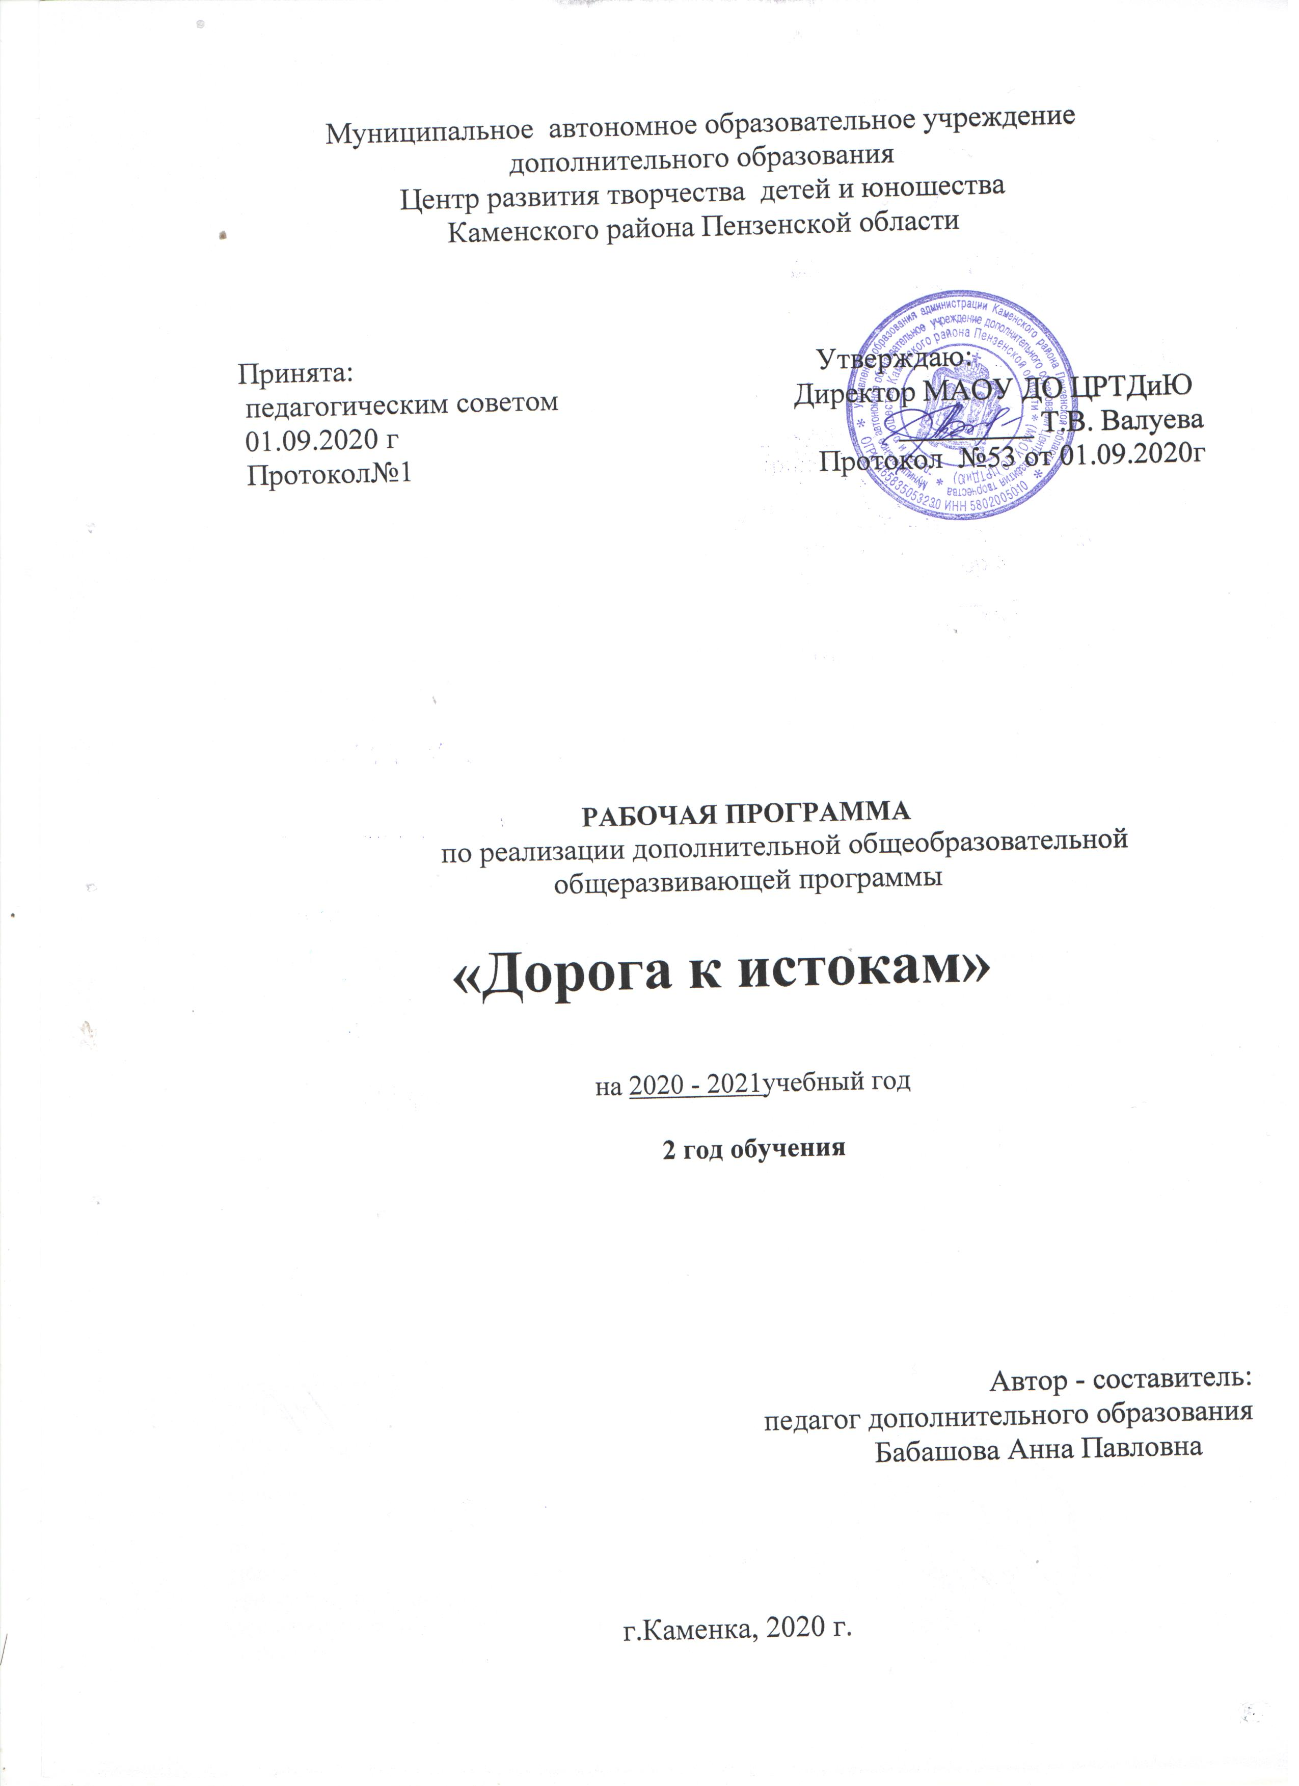

Структура программы

I. Пояснительная записка
- Характеристика учебного предмета, его место и роль в образовательном
процессе;
- Срок реализации учебного предмета;
- Объем учебного времени, предусмотренный учебным планом образовательного
учреждения на реализацию учебного предмета;
- Форма проведения учебных аудиторных занятий;
- Цель и задачи учебного предмета;
- Обоснование структуры программы учебного предмета;
- Методы обучения;
- Описание материально-технических условий реализации учебного предмета;
II. Планируемые результаты.
III.Учебно-тематический план.
IV. Содержание рабочей программы.
V. Методическое обеспечение учебного процесса.
VI.Система контроля и оценивания результатов.
VII. Список рекомендуемой методической литературы.
VIII. Приложение.

Пояснительная записка
Рабочая программа второго года обучения разработана согласно Федерального закона "Об образовании в Российской Федерации ".
Программа реализуется в рамках сетевой формы реализации образовательных программ. Второй год обучения это базовый уровень в комплексе освоения программы «Дорога к истокам».
Программа рассчитана на обучение учащихся успешно прошедших первый год обучения.
Программа второго года обучения направлена на постижение учащимися различных форм художественной деятельности - музыки, народного танца, фольклорного театра.
Фольклорный материал включает в себя и объединяет различные виды и жанры народного творчества – это песни, танцы, игры, элементы театрального искусства, прикладное творчество (изготовление народных костюмов, атрибутов.
Программа второго года обучения предлагает приобретение знаний и умений, учитывая возрастные особенности учащихся и освоение основных тем по курсам, а также навыки общения со своим коллективом.
Срок реализации программы - 1 год.
Объем учебного времени на втором году обучения составляет 216 часов.
Форма проведения учебных аудиторных занятий: групповая и индивидуальная. Занятия проходят в соответствии с расписанием в группах второго года обучения- 2 раза в неделю по 2 часа (45мин) с 1 десятиминутным перерывом.

Цель: Развитие музыкальных способностей учащихся на основе
приобретенных им знаний, умений и навыков в области музыкального
фольклора.
Задачи :
- Развитие мотивации к познанию народных традиций и народной музыки;
- Развитие у учащихся музыкальных способностей (слуха, чувства ритма,
музыкальной памяти);
- Обучение вокально-певческим навыкам, присущим народной манере
исполнения, а также навыкам импровизации.

Методы обучения
Для достижения поставленной цели и реализации задач предмета
используются следующие методы обучения:
- словесный (рассказ, беседа, объяснение);
- наглядный (наблюдение, демонстрация);
- практический (упражнения воспроизводящие и творческие).
Методика работы, предложенная в программе, универсальна и может работать на любом локальном стиле традиционной культуры.
Она включает в себя конкретные формы разнообразной практики,
которые позволяют в полном объёме комплексно изучить традиционную культуру любой этнографической местности, реализовать методику музыкально- эстетического воспитания учащихся посредством фольклора.

Материально-технических условия реализации учебной программы.
- учебные аудитории для групповых, и индивидуальных
занятий, концертный зал с роялем/фортепиано;
- звукотехническое оборудование (проигрыватель пластинок и компакт
дисков, магнитофон, видеомагнитофон, персональный компьютер);
- библиотеку и помещения для работы со специализированными
материалами (фонотеку, видеотеку, фильмотеку, просмотровый видеозал/класс).

Планируемые результаты

Предметные результаты:
- изучение и освоение жанров народной музыки;
- развитие вокального слуха и певческого голоса, умение петь в народной манере;
- уметь выполнять элементы народной бытовой хореографии;
-должны быть сформированы вокально-исполнительские навыки (в народной манере пения);
- владение сценическим мастерством;

Метапредметные результаты:
- сформированные качества творческой личности;
- развитый музыкальный вкус (на основе слушания музыки русской народной и народов мира, посещения концертов фольклорных коллективов, других коллективов, исполняющих народную музыку);
- развитый эстетический вкус (посещение музеев, выставок народного прикладного творчества);
- раскрытые индивидуальные способности у учащихся;
- развитые навыки собирательской деятельности (работа в фольклорных экспедициях);

Личностные результаты:

- наличие эмоционального отношения к искусству, эстетического взгляда на мир в его целостности, художественном и самобытном разнообразии.
- уважительно относиться к культуре своего народа;
- понимать и уважать мировую культуру в разных национальных формах ее воплощения

Учебно-тематический план
2 год обучения
№  п/п | Наименование темы |  | Всего | Количество часов |  |  | контроль
№  п/п |  |  | Всего | Практика | Теория |  | контроль
 | Вводное занятие |  | 3 | 2 | 1 |  | игра
Курс «Народное пение» (вокал)
2. | 2.1. | Певческие навыки | 12 | 10 | 2 |  | Контрольно  зачётное занятие
2. | 2.2. | Дыхательная, артикуляционная гимнастика | 10 | 9 | 1 |  | Творческое задание
2. | 2.3. | Заклички, приговорки | 18 | 15 | 3 |  | Викторина
2. | 2.4. | Колыбельные песни | 15 | 12 | 3 |  | Слушание и освоение вокальных навыков
2. | 2.5. | Индивидуальная работа по постановке голоса, работа с солистами | 20 | 19 | 1 |  | Контрольное выполнение упражнений
Курс «Народно-бытовая хореография»
3. | 3.1. | Основные жанры русского народного танца | 18 | 15 | 3 |  | Устный опрос.  Беседа
3. | 3.2. | История русского бытового танца | 15 | 3 | 12 |  | Самостоятельная работа
3. | 3.3. | Русский бытовой танец | 21 | 18 | 3 |  | тест
Курс «Народные праздники и обряды»
4. | 4.1. | Пестушки, потешки | 21 | 18 | 3 |  | Самостоятель ная работа
4. | 4.2. | История происхождения обрядов и их содержание | 21 | 18 | 3 |  | тест
Курс «Фольклорный театр»
5. | 5.1. | Основы актёрского мастерства | 21 | 18 |  | 3 | Миниатюры
5. | 5.2. | Театрализованная постановка обрядового праздника «Коляда» | 18 | 15 |  | 3 | спектакль
6. | Итоговое занятие |  |  | 3 |  | – | концерт
Итого: |  |  | 216 | 176 |  | 40

Содержание

Тема. Водное занятие.
Теория. Повторение материала, изученного в прошлом году
Практика . Разучивание музыкальных игр.
Контроль. Музыкальная игра.

Курс «Народное пение» (вокал)

Тема. Певческие навыки.
Теория. Дальнейшее знакомство с 2-хголосьем и пение по терциям.
Практика. Развитие певческих навыков дыхания, артикуляции, выработка чистого унисона и дикции.
Контроль. Контрольно-зачётное занятие.

Тема. Дыхательная, артикуляционная гимнастика.
Теория. Продолжение разучивания дыхательной гимнастики по В. Емельяновой.
Практика. Упражнения на дыхание «Насос», «Шмыги», «Кошечка». Повороты головы. Разучивание скороговорок «Бык тупогуб, тупогубенький бычок», «Шила шиверью на выверью…», «Из-под топота копыт…», попевок «Ходит зайка по саду», «Горят, горят пожара» и т.д.
Контроль. Творческое задание

Тема. Заклички, приговорки.
Теория. Заклички и приговорки как жанр фольклора, их назначение и виды.
Практика. Разучивание слов, мелодий. Работа над выразительным исполнением закличек и приговорок.
Контроль. Викторина.

Тема. Колыбельные песни.
Теория. Колыбельные песни в народном исполнении. Характеристика колыбельных песен.
Практика. Разучивание текстов и мелодий колыбельных песен.
Контроль. Слушание и освоение вокальных навыков

Тема. Индивидуальная работа по постановке голоса, работа с солистами.
Теория. Развитие голосовых данных: распевки, попевки, скороговорки, умение владеть голосовым аппаратом. Умение эмоционально исполнять репертуар.
Практика. Работа над артикуляцией, дыханием, ритмом.
Контроль. Контрольное выполнение упражнений.

Курс «Народно-бытовая хореография»

Тема. Основные жанры русского народного танца.
Теория. История развития русского народного танца. Характерные особенности народного танца.
Практика. Закрепление пройденного материала первого года обучения. Изучение положений корпуса и головы. Движение по кругу, по внутреннему и внешнему.
Контроль. Устный опрос. Беседа.

Тема. История русского бытового танца.
Теория. Виды русского бытового танца: хороводы, пляски, кадрили. Их отличие друг от друга. Происхождение некоторых танцевальных движений.
Практика. Шаги: бытовые, танцевальные, легкие, скользящие.
Изучение шагов на различные музыкальные размеры, темпы и ритмы.
Контроль. Самостоятельная работа.

Тема. Русский бытовой танец.
Теория. История происхождения русского бытового танца.
Практика. Изучение положений и позиций рук и ног, характерных для русского бытового танца.
Контроль. Тестирование.

Курс «Народные праздники и обряды»
Тема. Пестушки, потешки.
Теория. Пестушки и потешки – жанр народного творчества и их место в жизни детей и взрослых.
Практика. Разучивание слов и мелодий пестушек и потешек. Работа над выразительным исполнением.
Контроль. Самостоятельная работа: записать потешки и пестушки (сочинить потешку или пестушку).

Тема. История происхождения обрядов и их содержание.
Теория. Древнее языческое происхождение обрядов, их роль в исторической памяти народа.
Практика. Основные календарно-земледельческие обряды года: кликание весны, Пасха, Егорьев день, Троица, Иван Купала, Коляда.
Контроль. Опрос.

Курс «Фольклорный театр»

Тема. Основы актёрского мастерства.
Теория. Русский народный обрядовый театр – одно из значительных явлений фольклора. Драматические жанры русского фольклора. Синкретизм народных обрядов (текст, движения, музыка, мимика, костюмы, реквизит). Сцена. Сценическая речь, сценическое движение. Голос, дыхание, дикция, интонирование.
Практика. Постановка голоса. Упражнение на дыхание «Насос», «Свеча» и др., дыхательная гимнастика, упражнения на дикцию, скороговорки.
Отработка сценических движений (умение ходить, бегать, падать, ползать и т.д.). Скороговорки с движениями. «Веники, веники, веники – ромашки» и др.
Контроль. Миниатюры. Тренировка в умении создавать образ в предлагаемых обстоятельствах.

Тема. Театрализованная постановка обрядового праздника «Коляда».
Теория. Разработка сценария «Коляда». Чтение сценария. Постановка задач перед детьми
Практика. Творческая работа над обрядом «Коляда», распределение ролей, голосовой тренинг, заучивание текстов, подбор реквизита, декорации. Работа над созданием сценических образов. Репетиционная и постановочная работа.
Контроль. Спектакль – праздничный обряд «Коляда».

Тема. Итоговое занятие.
Практика. Подведение итогов работы (концерт)

Методическое обеспечение программы:

Основная форма учебной и воспитательной работы – занятие.
Оно включает в себя проверку выполненного задания, совместную работу
педагога и учащихся над песней, рекомендации педагога относительно способов самостоятельной работы.

Занятие может иметь различную форму:
- работа над вокальным и артикуляционным аппаратом;
- постановка дыхания;
- разбор музыкального материала по партиям;
- работа над партитурой;
- постановка концертных номеров и т.п.
Работа, как правило, сочетает словесное объяснение с вокальным
показом необходимых фрагментов музыкального текста, а также прослушиванием первоисточников.

Примерный репертуар второго года обучения

Упражнения для постановки дыхания: «пушинки» – лёгкий выдох, будто сдуваем пушинку; «муха» или «пчела», «маленький хомячок».

Заклички: «Дождик, дождик, посильней», «Солнышко, покажись», «Солнышко-вёдрыщко», «Весна-Красна», «Жаворонушки» и т.д.

Приговорки: «Сорока-белобока», «Гром-гром», «Дятел спятил» и т.д.

Колыбельные песни: «Котя-котенька, коток», «Люли-люли, люленьки, прилетели гуленьки», «Баю, баюшки, баю» и т.д.

Попевки: «Андрей-воробей», «Ходит зайка», «Суп варить, суп варить, надо не доваривать», «Дора, Дора, помидора» и т.д.

Музыкальные игры: «Яшка ты Яшка», «Бубен», «Как у дяди Нестера», «И-ха-хо, да там тятёра шла», «Дедушка Семак», «Мышка-мышка» и т.д.

Колядки: «Пошла Коляда с конца в конец», «Таусень-таусень», «Сеем-сеем-посеваем», «Щедровочка-щедровала», «Овсень, овсень», «Заря-заряница», «Коляда, Коляда».

Система контроля и оценивания результатов

В процессе обучения педагог контролирует качество полученных знаний, умений и навыков в соответствии с определёнными критериями показателей, а также осуществляет оперативное управление учебным процессом, обеспечивает выполнение обучающей, проверочной, воспитательной и корректирующей функций:

- наблюдение (фиксация проявляемых учащимися действий и качеств по заданным параметрам),
- самооценка учащихся по принятым формам (например, лист с вопросами по саморефлексии конкретной деятельности)

Высокий уровень. Выступление участников может быть названо концертным: яркое, отточенная вокальная техника, безупречные стилевые признаки, ансамблевая стройность, выразительность и убедительность артистического облика в целом.

Средний уровень. Знание мелодии и текста распевок, и дыхательных упражнений. Внимательное пение, лёгкость в исполнении песен. Умение исполнить распевку в быстром темпе.

Низкий уровень. Учащийся не знает мелодию и текст распевок, попевок, поёт неуверенно. Удовлетворительные музыкальные данные, серьёзные недостатки звуковедения.
Литература для педагога
1. Красовская Ю.Е. Человек и песня. Библиотечка «В помощь
художественной самодеятельности» № 14. М., «Советский композитор»,1989
2. Куприянова Л.Л. Русский фольклор, учебник (1-4 классы), «Мнемозина», 2002
3. Колотыгина И.А. Песни Ставропольского края. Исторический очерк // Музыкальный фольклор. Труды ГМПИим. Гнесиных. Вып. 15. – М., 1974. – С. 65 - 78
4. Мельник Е. Варженские певицы и их песни. М., «Советский композитор», 1986
5.Новицкая М.Ю. От осени до осени. Хрестоматия. Издание центра Планетариум. М., 1994 . 32
6.Прокопец О.Н. Традиционная культура Тульского края. М., 1998
7.Руднева А.В. Курские танки и карагоды. М.,1975
8.Рудиченко Т.С. Донская казачья песня в историческом развитии. Ростов, 2004
9.Толстая С.М. Полесский народный календарь. М., «Индрик», 2005

Литература для учащихся
1. Анисимова А.П. Песни и сказки Пензенской области Пенза,1953
1. Кононова, Н.П.« Обучение детей игре на детских музыкальных инструментах».
[Текст] /Н.П.Кононова, Новосибирск, Просвещение, 1990г.- 585с./
2. Михеева,Л.«Музыкальный словарь в рассказах». [Текст]/Л. Михеева,
М.,«Сов.композитор»,1988г. - 425с./
3. Кирюшин,В.В.«Музыкальные мифы». [Текст] /В.В. Кирюшин, М., 1991г.- 152с./
4. Куприянова,Л.П. «Программа министерства образования Р.Ф. для
общеобразовательных учреждений». [Текст] / Л.П. Куприянова, М, 1995г.-
387с./
5. С.Л. Афанасьев, « Русские фольклорные инструменты». [Текст] /С.Л. Афанасьев,
Кемерово– Москва; 1991г.- 45с./
6. Комисарова, Л.Н.« Наглядные средства в музыкальном воспитание». [Текст] /
Л.Н. Комисарова, Э.П. Костина, М., Просвещение, 1986г.- 560с./
7. Ригина, Г.С.« Путешествие в страну « Музыка»». [Текст]
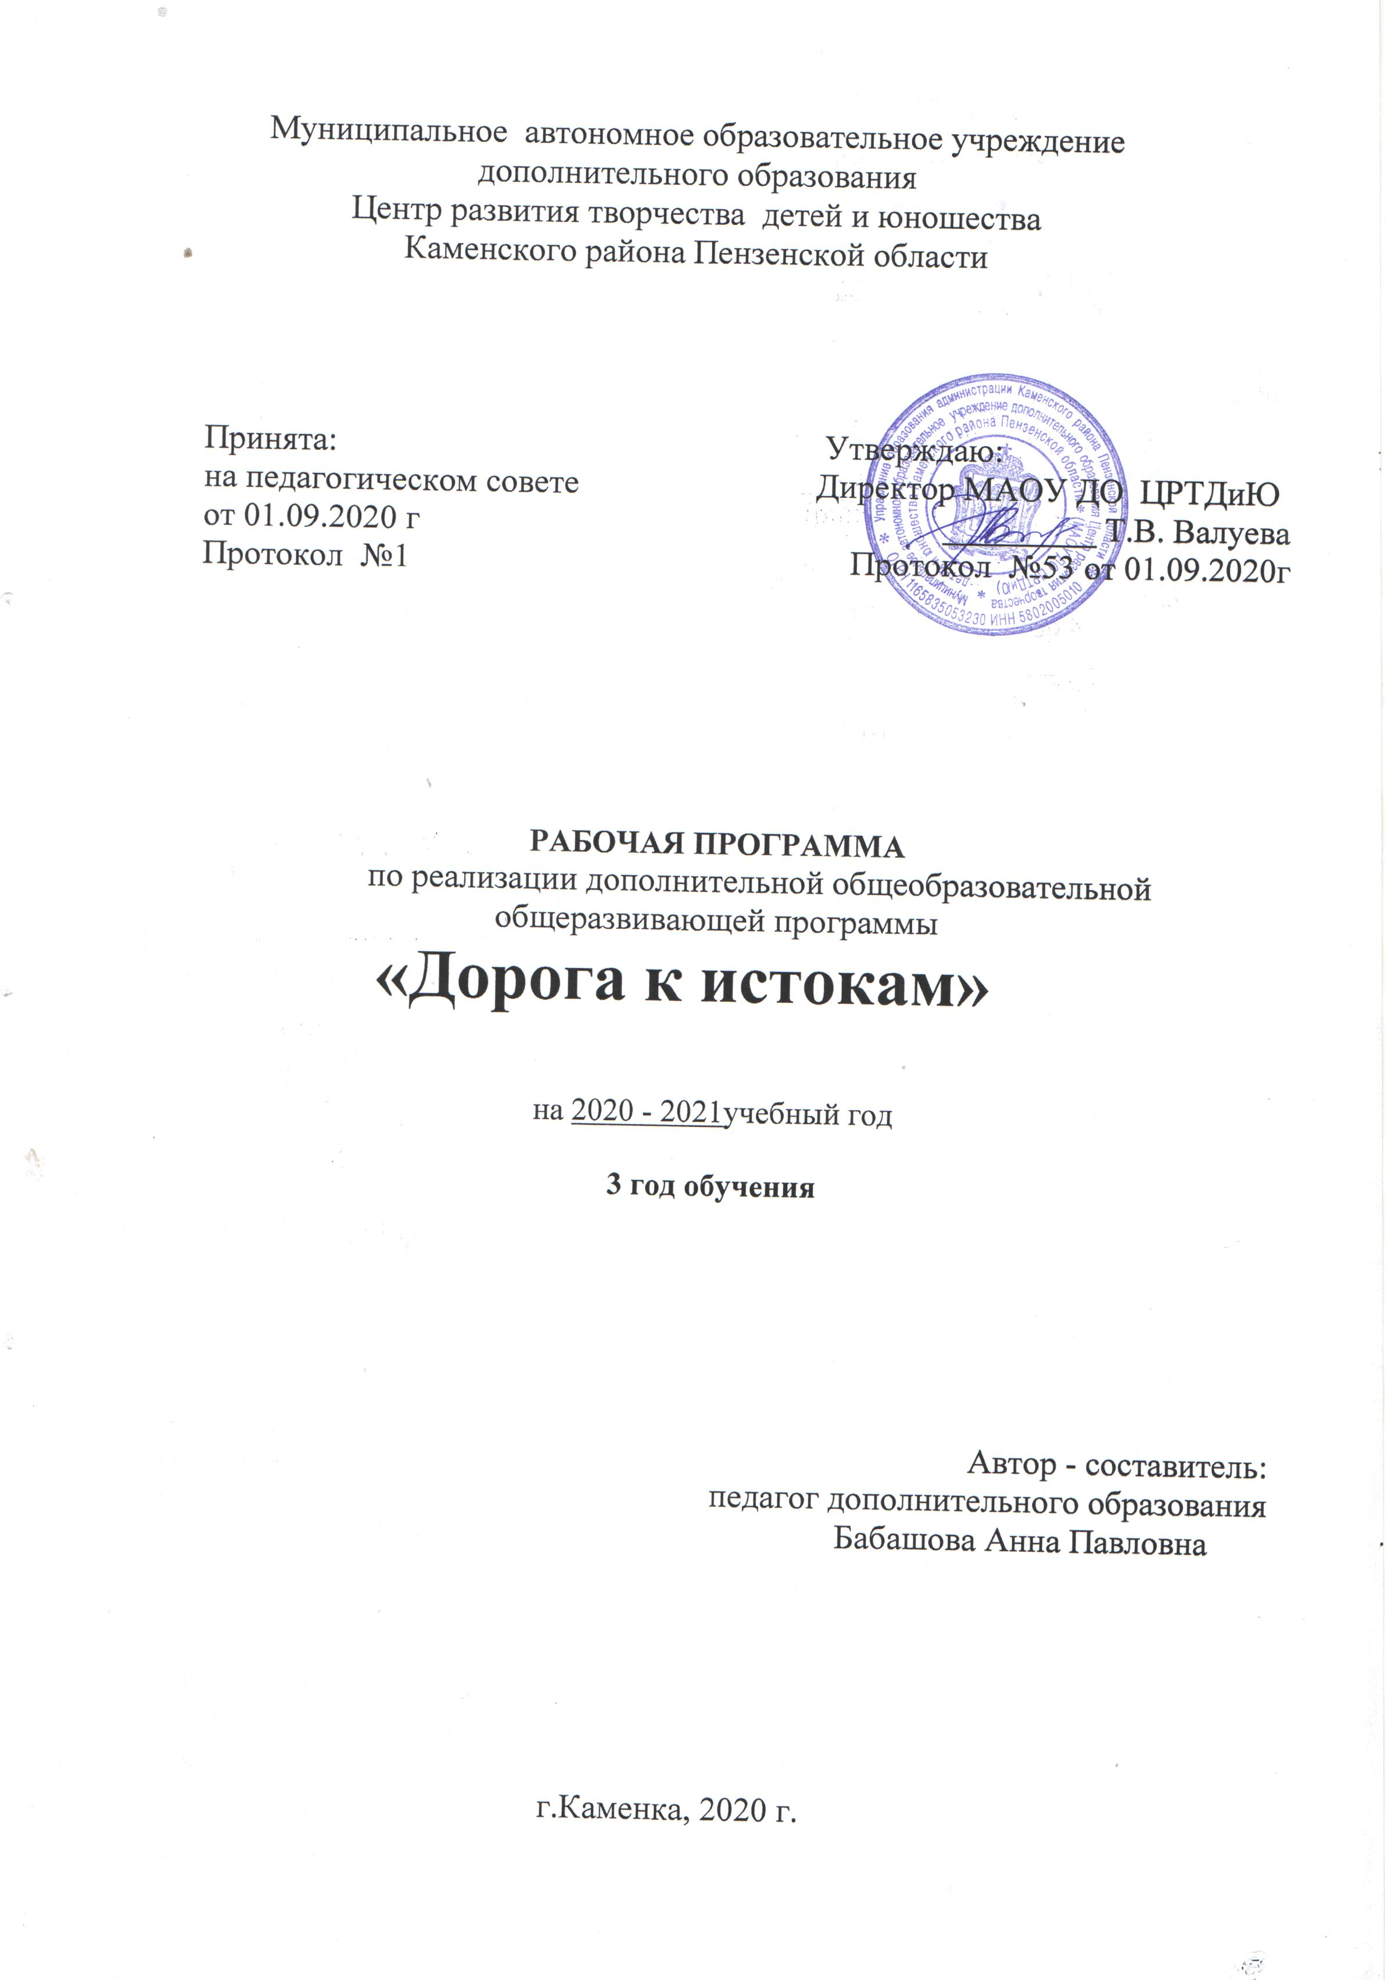

Структура программы

I. Пояснительная записка
- Характеристика учебного предмета, его место и роль в образовательном
процессе;
- Срок реализации учебного предмета;
- Объем учебного времени, предусмотренный учебным планом образовательного
учреждения на реализацию учебного предмета;
- Форма проведения учебных аудиторных занятий;
- Цель и задачи учебного предмета;
- Обоснование структуры программы учебного предмета;
- Методы обучения;
- Описание материально-технических условий реализации учебного предмета;
II. Планируемые результаты.
III.Учебно-тематический план.
IV. Содержание рабочей программы.
V. Методическое обеспечение учебного процесса.
VI.Система контроля и оценивания результатов.
VII. Список рекомендуемой методической литературы.
VIII. Приложение.

Пояснительная записка

Рабочая программа третьего года обучения разработана согласно Федерального закона "Об образовании в Российской Федерации».
Третий год обучения это базовый уровень в комплексе освоения программы «Дорога к истокам». Реализация данной программы будет способствовать лучшему освоению основной программы «Дорога к истокам», которая является основной.
Программа рассчитана на обучение учащихся успешно прошедших второй год обучения, она состоит в образовательных технологиях, позволяющих достичь оптимального результата за минимальное количество часов. Обучение по программе организовано с учётом событий русского календарно-обрядового круга, при этом опирается на закономерности, лежащие в основе народного календаря, праздников и обрядов, которые в своем единстве формируют ее содержательную и методическую части.
Программа третьего года обучения предлагает приобретение и накопление новых знаний и умений по выбранному виду деятельности, учитывая возрастные особенности учащихся и освоение основных тем по курсам.
Программа направлена на систематизацию средств и методов театрально-игровой деятельности, которые распределены в соответствии с неповторимой индивидуальностью учащегося и особенностям школьного возраста.
Образовательная программа третьего года обучения опирается на достижения русского вокально-хорового исполнительства и традиции певческой этнопедагогической и музыковедческой российской школы. Учебный репертуар программы включает лучшие образцы песенно-игрового фольклора.
Срок реализации программы - 1 год.
Объем учебного времени на третьем году обучения составляет 216 часов
Форма проведения учебных аудиторных занятий: групповая
Занятия проходят в соответствии с расписанием в группах третьего года обучения- 2 раза в неделю по 2 часа с 1 десятиминутным перерывом.

Цель: Развитие музыкально - творческих способностей учащегося на основе формирования комплекса знаний, умений и навыков, позволяющих самостоятельно воспринимать, осваивать и оценивать произведения народного музыкального творчества.

Задачи :
- Освоить различные жанры народного музыкального творчества, формировать представление о народных традициях и устоях;
- Обучить навыкам восприятия фольклорного материала;
- Обучить разнообразным видам художественной деятельности как воплощение фольклорного искусства: музыкального, танцевального, театрального;
- Приобщить учащихся к совместным формам творческой деятельности.

Методы обучения
Комплекс методов, которые применяет и педагог в процессе обучения: словесные, наглядные, электронно-информационные, предметно- практические и т.д.
Основные формы и методы
1.Формы учебной деятельности:
- практическое занятие
- теоретическое занятие
- открытый урок
- концерт
- самостоятельная работа
- мониторинг
2.Методы учебной деятельности:
- игра
- показ
- упражнение
- творческое задание
- рассказ-беседа
-обсуждение
- викторина
- коллективное творчество
1.Формы воспитательной деятельности:
- концерты
- конкурсы,
- фестивали
- экскурсии
- совместное проведение отдыха (праздники, дни рождения, тематические вечера)
- беседа
2.Методы воспитательной деятельности:
- поощрение
- общественное мнение
- воспитывающая ситуация
- педагогическое требование

Описание материально-технических условий
Материально-техническая база образовательного учреждения соответствует санитарным и противопожарным нормам, нормам охраны труда.
– учебные аудитории для групповых занятий;
– учебные парты / столы;
– звукотехническое оборудование ;
- персональный компьютер;
– помещения для работы со специализированными материалами (фонотеку, видеотеку, фильмотеку, просмотровый видеозал/класс).
Учебные аудитории оформлены наглядными пособиями.
В образовательном учреждении созданы условия для содержания, своевременного обслуживания и ремонта музыкальных инструментов.

Планируемые результаты

Предметные результаты:
- изучение и освоение жанров народной музыки;
- развитие вокального слуха и певческого голоса, умение петь в народной манере;
- уметь выполнять элементы народной бытовой хореографии;
-должны быть сформированы вокально-исполнительские навыки (в народной манере пения);
- владение сценическим мастерством;

Метапредметные результаты:
- сформированные качества творческой личности;
- развитый музыкальный вкус (на основе слушания музыки русской народной и народов мира, посещения концертов фольклорных коллективов, других коллективов, исполняющих народную музыку);
- развитый эстетический вкус (посещение музеев, выставок народного прикладного творчества);
- раскрытые индивидуальные способности у учащихся;
- развитые навыки собирательской деятельности (работа в фольклорных экспедициях);

Личностные результаты:
-иметь воспитанные личностные качества учащегося с опорой на национальную традиционную культуру;
- активно относиться учащимся к народной музыке;
- уважительно относиться к культуре своего народа;
- понимать и уважать мировую культуру в разных национальных формах ее воплощения

Учебно-тематический план
3 год обучения
№  п/п | Наименование темы |  |  |  | Количество часов
№  п/п |  |  | Всего |  | Практика | Теория | Контроль
 | Вводное занятие |  | 3 |  | 1 | 2 | игра
 | Курс «Народное пение» (вокал)
2. | 2.1. | Певческие навыки | 6 |  | 4 | 2 | Слуховой анализ
2. | 2.2. | Масленичные песни и игры | 12 |  | 9 | 3 | Игровая программа.
2. | 2.3. | Плясовые песни. Частушки | 15 |  | 12 | 3 | Конкурс
2. | 2.4. | Индивидуальная работа по постановке голоса | 18 |  | 15 | 3 | Слуховой анализ
2. | 2.5. | Любовные песни | 12 |  | 10 | 2 | Концертная деятельность.
2. | 2.6. | Хороводные, плясовые и шуточные песни | 15 |  | 12 | 3 | Концертная деятельность.
 | Курс «Народно-бытовая хореография»
3. | 3.1. | Хоровод. Виды хороводов | 27 |  | 24 | 3 | Викторина
3. | 3.2. | Основные фигуры хоровода | 18 |  | 16 | 2 | Беседа
3. | 3.3. | Постановочная и репетиционная работа | 15 |  | 13 | 2 | Беседа
Курс «Народные праздники и обряды»
4. | 4.1. | Народные календари | 6 | 3 |  | 3 | Игра.
4. | 4.2. | Обряд «Масленица» | 9 | 6 |  | 3 | Тест
4. | 4.3. | Обряд «Свадьба» | 12 | 2 |  | 10 | Тест
Курс «Фольклорный театр»
5. | 5.1. | Театрализованная постановка обряда «Масленица» | 45 | 24 |  | 21 | Мини-спектакль праздника «Масленица»
6. | Итоговое занятие |  | 3 | 3 |  | 3 | Подведение итогов
Итого: |  |  | 216 | 141 |  | 75

Содержание
Тема. Водное занятие.
Теория. Техника безопасности на занятиях. Правила поведения в коллективе. Введение в предмет.
Практика. Анкетирование.
Контроль. Игра

Курс «Народное пение» (вокал)
Тема. Певческие навыки.
Теория. Дальнейшее продолжение изучения 2-хголосых песен.
Практика. Освоение различных типов голосоведения. Работа над 2-х голосием с элементами 3-х голосия. Работа над репертуаром.
Контроль. Слуховой анализ.

Тема. Масленичные песни и игры.
Теория. Древнее происхождение масленичных песен. Особенности исполнения масленичных песен и игр. Многоголосие, лад. Ладовая переменность.
Практика. Обучение детей исполнению песен на два голоса. Разучивание слов и мелодий песен и игр, пропевание наиболее сложных мест в мелодиях масленичных песен и игр. Упражнение на дыхание, дикцию.
Контроль. Игровая программа.

Тема. Плясовые песни. Частушки.
Теория. Происхождение плясовых песен и частушек, их назначение. Частушки, местные названия: «коротушки», «прибаски», «частоговорки», «страдания» и др. Краткость и чёткость музыкального ритма в частушках. Частушки без сопровождения.
Практика. Разучивание шуточных плясовых песен с пляской, под аккомпанемент шумовых инструментов. Знакомство с текстами частушек. Разучивание частушек.
Контроль. Конкурс на лучшую частушку.

Тема. Индивидуальная работа по постановке голоса.
Теория. Дальнейшая работа над развитием музыкальных способностей (музыкального слуха, чистоты интонирования, музыкальной памяти и др.).
Практика. Работа по совершенствованию певческих навыков: владение различными техниками дыхания, свобода артикулирования при пении, чёткой дикции, объёмного звука, ровного голосоведения и др.
Контроль. Слуховой анализ.

Тема. Любовные песни.
Теория. Виды любовных песен. Особенности их исполнения, значение в жизни человека.
Практика. Разучивание слов и мелодий любовных песен. Работа над репертуаром.
Контроль. Концертная деятельность.

Тема. Хороводные, плясовые и шуточные песни.
Теория. Виды хороводных, плясовых и шуточных песен, их место в жизни человека. Отличительные особенности. Использование в обрядах.
Практика. Разучивание слов и мелодий хороводных, плясовых и шуточных песен. Работа над репертуаром.
Контроль. Концертная деятельность

Курс «Народно-бытовая хореография»
Тема. Хоровод. Виды хороводов.
Теория. Хоровод – один из основных жанров русского народного танца, его происхождение.
Практика. Изучение фигур хороводов: «два круга рядом», «круг в круге», «корзиночка», «колонна», «восьмёрка», «стенка». Изучение положений рук: движение рук от плеча, от локтя, круговые движения рук.
Контроль. Викторина

Тема. Основные фигуры хоровода.
Теория. Разводка хороводов – образуя круг, двигаться хороводным шагом. Построение в хороводах – соединение отдельных фигур «Улитка», «Змейка», «Гребень», «Восьмёрка», «Колонна» и др.
Практика. Импровизация с предметами - платком, веночком и т д. Движения могут быть как индивидуальными, так и в парах, малых группах.
Контроль. Беседа

Тема. Постановочная и репетиционная работа.
Теория. Воспитание уважения к старшим, родным традициям, соблюдение правил и норм поведения. Роль семьи в воспитании ребенка, определение.
Практика. Танцевальная постановка хоровода.
Контроль. Беседа

Курс «Народные праздники и обряды»
Тема. Народные календари.
Теория. Приметы и обряды, солнечный и лунный циклы, четыре времени года. Пословицы, поговорки, сказки, песни о временах года. Виды календарей: деревянные, костяные.
Практика. Знакомство и освоение праздничного песенного игрового фольклора. Знакомство с традициями проведения и ролью детей в празднике.
Контроль. Игра.

Тема. Обряд «Масленица».
Теория. История происхождения обряда «Масленица», содержание и особенности проведения обрядового праздника «Масленица» в Пензенской области. Дни масленичной недели. Обряды, связанные с ними. Отражение символики круга в обрядах; катание на лошадях вокруг деревни, блины, оладьи, лепёшки. Обряды Пензенской и других областей: катание с гор, ярмарки, кулачные бои, примирение и целование, сожжение чучела Масленицы.
Практика. Разучивание слов и мелодий масленичных песен. Работа над репертуаром.
Контроль. Тест.

Тема. Обряд «Свадьба».
Теория. Зарождение свадебного обряда у восточных славян. Значение свадьбы в судьбе человека, семьи, рода. Венчание как часть народного свадебного обряда. Важнейшие моменты: сватовство, родительское благословение молодых, девушек, пропой, венчание, свадьба. Свадебный обряд в Пензенской области. Свадебные блюда (например, свадебный каравай, свадебные торты, крендели, сладкая каша, напитки и т.д.).
Практика. Освоение празднично-обрядового материала, Использование в тематических, концертных программах, конкурсных выступлениях.
Контроль. Тестирование.

Курс «Фольклорный театр»
Тема. Театрализованная постановка обряда «Масленица».
Теория. Чтение сценария обрядового праздника «Масленица». Постановка задач перед детьми.
Практика. Подготовительная творческая работа обрядового праздника «Масленица»: распределение ролей, заучивание текста, подбор реквизита, декораций. Работа над созданием сценических образов действующих лиц обрядового праздника «Масленица». Репетиционная и постановочная работа.
Контроль. Мини-спектакль праздника «Масленица».

Тема. Итоговое занятие.
Практика. Творческие достижения. Подведение итогов за учебный год.
Подведение итогов

Методическое обеспечение программы:

Погружение в мир русского народного творчества способствует проведению занятий по следующей схеме:
- распевка;
- показ и разучивание нового музыкального материала;
- закрепление пройденного;
- слушание музыки и анализ прослушанного;
- теоретические сведения;
- повторение.
Включение такого материала обогащает представления учащихся об атмосфере того или иного фольклорного явления и способствует формированию “фольклорного” кругозора. Специфика фольклорного материала дает возможность проведения учебных занятий в форме путешествий, народных игр, обрядовых действий.
Особенности программы «Дорога к истокам» связаны с цикличностью народного земледельческого календаря, с повторностью и периодичностью обрядов и приуроченных песен; с повторностью передаваемых из поколения в поколение семейно-бытовых обрядов и песен.
Таким образом, на протяжении четырёх лет учащиеся изучают одни и те же обряды, обычаи и соответствующий им устный и музыкальный материал, количество и уровень сложности которого увеличивается с каждым годом. Методика работы, предложенная в программе, универсальна и может работать на любом локальном стиле традиционной культуры. Она включает в себя конкретные формы разнообразной практики, которые позволяют в полном объёме на протяжении нескольких лет комплексно изучить традиционную культуру любой этнографической местности, реализовать методику музыкально-эстетического воспитания учащихся посредством фольклора.
Содержание занятий, основанное на изучении традиционного фольклора, позволяет учащимся не только освоить необходимый учебный материал, но и осознать себя наследниками национальных традиций.

Примерный репертуар третьего года обучения
Шуточные песни: «Как поедем, жёнушка», «Воробей сына женит», «Летели две птички», «Ой кудряш мой кудряш» и т.д.
Свадебные песни: «Аленький наш цветок», «Да чей поезд», «Друженька Володюшка», «Ой на море», «В огороде верба рясна».
Плясовые песни, частушки: «Порушка», «Ой ниточка тоненькая», «Ой роза ты розы моя», «Во поле орешина», «Я по бережку ходила молода».
Масленичные песни: «Тин, тин, тинка», «Едет Масленица», «Ой широкая ты масленица», «А мы зиму провожаем», «Ой вставала я ранёшенько», «Маслинка-обманщица».
Игры: «Крута гора», «Уточка и селезень», «Плетень», «А бояре, а бояре, а мы к вам пришли» и т.д.

Система контроля и оценивания результатов

В системе оценки должны присутствовать как оценка успешности освоения содержания отдельных учебных курсов, так и оценка динамики образовательных достижений учащихся.
К обязательным формам и методам контроля относятся текущая аттестация:
- устный опрос;
- творческая работа;
- участие в концертах;
- творческий отчет.
Высокий уровень
• Знает, различает на слух жанры русской народной песни. Умеет анализировать, сравнивать, находить общее и различия в народной музыке .
• Чисто интонирует мелодию.
• Знает, различает на слух звучание русских народных инструментов, дает характеристику тембрам;
• Принимает осмысленное и активное участие в русских народных праздниках;
• Умеет играть (знает правила игры и может о ней рассказать) в подвижные и хороводные народные игры
Средний уровень
• Знает, различает на слух, умеет исполнить 1-2 русских народных песни;
• Знает, различает на слух звучание русских народных инструментов;
• Знает название музыкальной теории.
• Знает названия некоторых народных праздников и принимает активное участие в них;
Низкий уровень
• Знает, различает на слух некоторые жанры русской песни;
•Знает названия некоторых русских народных праздников, но принимает в них пассивное участие;
• Знает 2-3 подвижных игры;

Литература для педагога
- Андреева М., Шукшина З. Первые шаги в музыке. – М.,1993
- Аникин В., Гусев В., Толстой Н. Жизнь человека в русском фольклоре. Вып. 1-10. – М., 1991-1994
- Васильев Ю., Широков А. Рассказы о русских народных инструментах. – М., 1986
- Величкина О., Иванова А., Краснопевцева Е. Мир детства в народной культуре. – М., 1992
- Картавцева М. Школа русского фольклора. – М., 1994
- Куприянова Л.Л. Русский фольклор, учебник (1-4 классы). «Мнемозина», 2002
- Куприянова Л.Л. Русский фольклор, рекомендации к учебнику. «Мнемозина», 2002
- Некрылова А. Круглый год. – М., 1991
- Фольклор-музыка-театр. Под ред. Мерзляковой С. М., Владос, 1999

Литература для учащихся

1.Гилярова Н. Хрестоматия по русскому народному творчеству. – М., 1996
2.Григорьева Н. Народные песни, игры, загадки. Для детских фольклорных ансамблей. – СПб, 1996
3.Науменко Г. Фольклорная азбука. – М., 1996
4.Пушкина С. Мы играем и поём. Инсценировки русских народных игр, песен и праздников. – М., Школьная Пресса, 2001
5.Шамина Л. Музыкальный фольклор и дети. – М., 1992

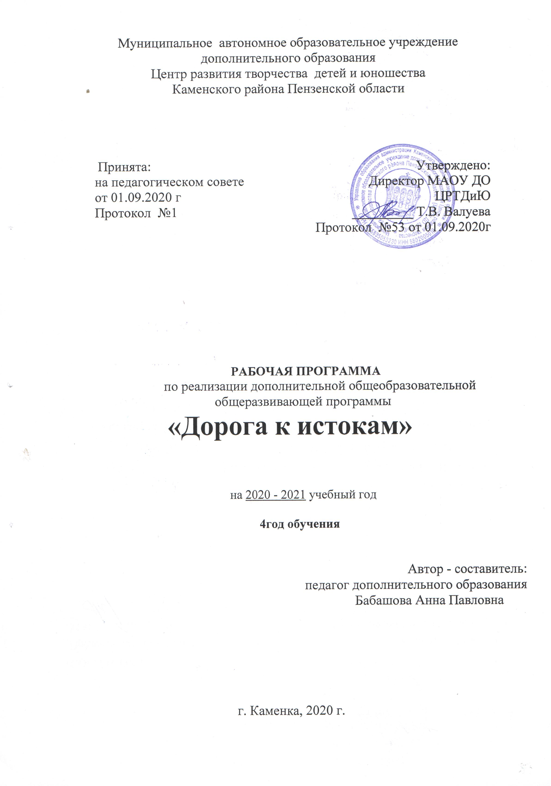
Структура программы

I. Пояснительная записка
- Характеристика учебного предмета, его место и роль в образовательном
процессе;
- Срок реализации учебного предмета;
- Объем учебного времени, предусмотренный учебным планом образовательного
учреждения на реализацию учебного предмета;
- Форма проведения учебных аудиторных занятий;
- Цель и задачи учебного предмета;
- Обоснование структуры программы учебного предмета;
- Методы обучения;
- Описание материально-технических условий реализации учебного предмета;
II. Планируемые результаты.
III.Учебно-тематический план.
IV. Содержание рабочей программы.
V. Методическое обеспечение учебного процесса.
VI.Система контроля и оценивания результатов.
VII. Список рекомендуемой методической литературы.
VIII. Приложение.

Пояснительная записка
Рабочая программа четвертого года обучения разработана согласно Федерального закона "Об образовании в Российской Федерации".
Четвёртый год обучения это углубленный уровень в комплексе освоения программы «Дорога к истокам». Программа рассчитана на обучение учащихся успешно прошедших третий год обучения.
Программа четвёртого года обучения направлена на постижение учащимся различных форм художественной деятельности - музыки, народного танца, фольклорного театра.
Программа учитывает возрастные и индивидуальные особенности учащихся и направлена на:
- воспитание чувства патриотизма и любви к Родине через изучение народного творчества; воспитание чувства уважения к старшему поколению и почитания народных традиций как источника красоты и жизненной силы;
- воспитание бережного отношения к фольклору как к источнику народной мудрости, исторической культурной ценности народа, осознание фольклора как неотъемлемой части общечеловеческой культуры;
- выработку у учащихся личностных качеств, способствующих восприятию в достаточном объеме учебной информации, умению планировать свою домашнюю работу, приобретению навыков творческой деятельности, в том числе коллективного творческого процесса;
- осуществление самостоятельного контроля над своей учебной деятельностью, умение давать объективную оценку своему труду, формирование навыков взаимодействия с педагогом и учащимися в учебном процессе.
Программа ориентирована на:
- воспитание и развитие у учащихся личностных качеств, позволяющих уважать и принимать духовные и культурные ценности разных народов;
- формирование у учащихся эстетических взглядов, нравственных установок и потребности общения с духовными ценностями;
- формирование и умения у учащихся самостоятельно воспринимать и оценивать культурные ценности;
- воспитание учащихся в творческой атмосфере, обстановке доброжелательности, эмоционально-нравственной отзывчивости, а также профессиональной требовательности.

Срок реализации программы - 1 год.
Объем учебного времени на 4 году обучения составляет 216 часов
Форма проведения учебных аудиторных занятий: групповая
Занятия проходят в соответствии с расписанием в группах четвёртого года обучения- 2 раза в неделю по 2 часа с 1 десятиминутным перерывом.

Цель: Способствовать сохранению и утверждению исконных народных культурных традиций средствами народно-песенного искусства.
Задачи :
- Воспитывать уважение к своему народу и его традициям.
- Способствовать воспитанию чувства патриотизма, уважения к истории и гордости за достижения национальной культуры.
- Cпособствовать развитию народно-музыкальных знаний и стремления к дальнейшему творчеству в области народной культуры;
- Содействовать становлению адекватной самооценки учащегося, через переживание ситуации успеха, ощущение значимости своих действий;
- Способствовать формированию коллективной творческой самодеятельности;
Методы обучения
Для достижения поставленной цели и реализации задач предмета используются следующие методы обучения:
- словесный (рассказ, беседа, объяснение);
- наглядный (наблюдение, демонстрация);
- практический (упражнения воспроизводящие и творческие).
Методика работы с фольклорным ансамблем, предложенная в программе, универсальна и может работать на любом локальном стиле традиционной культуры. Она включает в себя конкретные формы разнообразной практики, которые позволяют в полном объёме комплексно изучить традиционную культуру любой этнографической местности, реализовать методику музыкально - эстетического воспитания учащихся посредством фольклора. Содержание занятий основано на изучении традиционного фольклора.

Описание материально-технических условий
Занятия проводятся в кабинете музыки.
Музыкальный центр -1шт;
Магнитофон -1шт;
Ноутбук -1шт;
Проектор -1;
Синтезатор -1шт;
Баян -1шт;
Стол- 1шт;
Стулья-10 шт;
Шумовые музыкальные инструменты-3шт;

Планируемые результаты

предметные (образовательные):
• учащиеся должны освоить технику исполнения хорового народного пения;
• развивать чувство ритма учащегося;
• совершенствовать координацию движений учащегося;
• формировать у учащихся потребность в творческой реализации.
метапредметные:
• формировать у учащихся уважительное отношение к музыкальной, вокальной культуре своего народа и других стран по средствам изучения произведений разных народов;
• развивать у учащихся коммуникативные умения и навыки, обеспечивающие совместную деятельность в коллективе.
личностные:
• формировать у учащихся уважительное отношение к музыкальной, вокальной культуре своего народа и других стран по средствам изучения произведений разных народов;
• развивать у учащихся коммуникативные умения и навыки, обеспечивающие совместную деятельность в коллективе.

Учебно-тематический план
4 год обучения
№  п/п | Наименование темы |  | Всего | Количество часов
№  п/п |  |  | Всего | Практика | Теория |  | контроль
 | Вводное занятие |  | 3 | 1 | 2 |  | игра
Курс «Народное пение» (вокал)
2. | 2.1. | Певческие навыки | 3 | 1 | 2 |  | Беседа
2. | 2.2. | Троицкие песни и игры | 12 | 12 | 1 |  | Концертная деятельность
2. | 2.3. | Подблюдные песни и гадания | 22 | 18 | 4 |  | Концертная деятельность
2. | 2.4. | Обрядовые песни и игры Святок | 18 | 14 | 4 |  | Тест
2. | 2.5. | Свадебные песни и игры | 12 | 11 | 1 |  | Концертная деятельность
2. | 2.6. | Индивидуальная работа по постановке голоса | 12 | 10 | 2 |  | Слуховой диктант
Курс «Народно-бытовая хореография»
3. | 3.1. | Пляска. Фигура плясок | 12 | 9 | 3 |  | Импровизация на заданную мелодию
3. | 3.2. | Плясовые шаги | 18 | 14 | 4 |  | Зачёт
3. | 3.3. | Русская кадриль | 15 | 12 | 3 |  | Исполнительство в движении
3. | 3.4. | Постановочная и репетиционная работа | 15 | 12 | 3 |  | Беседа
Курс «Народные праздники и обряды»
4. | 4.1. | Семейные обряды | 4 | 2 | 2 |  | Викторина
4. | 4.2. | Уклад жизни русского народа | 4 | 2 | 2 |  | Тест
4. | 4.3. | Календарные обряды «Троица» и «Семик» | 12 | 6 | 6 |  | Обрядовый праздник «Троица».
Курс «Фольклорный театр»
5. | 5.1. | Театрализованная постановка обрядового праздника «Святочные посиделки» | 48 | 27 |  | 21 | Обрядовый праздник «Святочные посиделки».
6. | Итоговое занятие |  | 3 | 3 |  | 3 | Подведение итогов
Итого: |  |  | 216 | 154 |  | 63

Содержание

Тема. Водное занятие.
Теория. Правила поведения в коллективе. Техника безопасности на занятиях.
Практика. Анкетирование.
Контроль. Игра.

Курс «Народное пение»
Тема. Певческие навыки.
Теория. Повторение пройденного материала.
Практика. Слушание песенного материала, слуховой анализ. Освоение песенного фольклора, использование в коллективном и сольном исполнительстве
Контроль. Беседа

Тема. Троицкие песни и игры.
Теория. Древнее происхождение троицких песен и игр, их назначение в обряде. Особенности троицких песен.
Практика. Работа над мелодией Троицких песен и игр. Разучивание слов и мелодий троицких песен и игр, в том числе Пензенской области.
Контроль. Концертная деятельность.

Тема. Подблюдные песни и гадания.
Теория. Гадания на предметах (кольцах, зеркалах, литье воска и т.д.). Подблюдные песни (пример:
Как на дубчике два голубчика
Целуются да милуются
Кому выдатся тому справдится,
Тому сбудется не минуется (к свадьбе)).
Практика. Разучивание и пропевание подблюдных песен (акапельно, с аккомпанементом). Работа над выразительным исполнением песен.
Контроль. Концертная деятельность.

Тема. Обрядовые песни и игры Святок.
Теория. Виды святочных песен и игр.
Практика. Разучивание слов святочных песен и игр. Упражнения на дыхание «хлопушка», «проколотый мяч», «кучер» и др. Упражнения на дикцию, проговаривание отдельных скороговорок. Упражнения на расширение диапазона: пение колядок, закличек, потешек. Работа над выразительным исполнением песен и игр.
Контроль. Тестирование.

Тема. Свадебные песни и игры.
Теория. Жанры свадебных песен. Особенности исполнения песен при различных свадебных обрядах (плачей, причитаний и т.д.).
Практика. Разучивание слов и мелодий свадебных песен (с раскладом на многоголосие). Исполнение их акапельно и с аккомпанементом.
Контроль. Концертная деятельность.

Тема. Индивидуальные занятия.
Теория. Развитие индивидуальных голосовых данных. Дальнейшая углубленная работа над репертуаром.
Практика. Выполнение творческих заданий. Слуховой анализ песенного материала.
Контроль. Слуховой диктант.

Курс «Народно-бытовая хореография»

Тема. Пляска. Фигура плясок.
Теория. Пляска – как один из видов русского народного танца. Происхождение пляски.
Практика. Изучение фигуры плясок: «Звёздочка», «Карусель», «Качели», «Волна». Соединение танца с пением.
Контроль. Танцевальная импровизация на заданную мелодию.
Тема. Плясовые шаги.
Теория. Основные танцевальные движения. Характерность и эмоциональность исполнения. Просмотр видеоматериалов.
Практика. Изучение танцевальных движений. Плясовые шаги: переменный шаг, шаркающий, скользящий, притопы.
Контроль. Зачёт.

Тема. Русская кадриль.
Теория. Кадриль – как одна из форм народно-бытового танца. Выразительные средства танца – мимика, жесты, рисунок, музыка, позы.
Практика. Разучивание кадрили. Деление кадрилей по форме построения: квадратная, линейная, круговая, восьмёрка и т.д.
Контроль. Исполнительство в движении.

Тема. Постановочная и репетиционная работа.
Теория. Традиционные элементы хореографии. Особенности исполнения в песни. Согласованность пения и танцевальных движений. Выразительность народной песни.
Практика. Постановка танцевальных композиций к обрядовому празднику «Троица».
Контроль. Беседа.

Курс «Народные праздники и обряды»
Тема. Семейные обряды.
Теория. Древнее происхождение семейных обрядов и песен, их устойчивость. Роль музыки в жизни человека. Важнейшие семейные обряды: рождение, крестины, именины, свадьба, новоселье, приём гостей, похороны и т.д.
Практика. Слушание аудиозаписей, просмотр видеоматериалов. Разбор и анализ песенного фольклора
Контроль. Викторина.

Тема. Уклад жизни русского народа.
Теория. Виды поселения (село, починок, хутор, монастырь, сельцо и т.д.), жилище, утварь, пища, орудия труда. Большая семья: коллективное хозяйство, потребности. Малые семьи (родители и дети). Русские сословия – купечество и мещане, крестьяне и рабочие.
Практика. Освоение празднично-обрядового материала народных праздников. Изготовление и использование обрядового, ритуального реквизита в постановках, тематических программах.
Контроль. Тестирование.

Тема. Календарные обряды «Семик» и «Троица».
Теория. «Семик». История происхождения обряда, поверия, приметы. Символика обряда «Семик». Различные названия данного обряда.
История происхождения обряда «Троица». Символика, время празднования, троицкие легенды. Троицкие обряды: крещение кукушки, кумление, провожание русалок, похороны «Костромы» и т.д.
Практика. Подготовительно-творческая работа над обрядовыми праздниками «Троица» и «Семик». Распределение ролей, заучивание текста. Работа над созданием сценических образов.
Контроль. Обрядовый праздник «Троица».

Курс «Фольклорный театр»
Тема. Театрализованная постановка обрядового праздника «Святочные посиделки».
Теория. Чтение сценария обрядового праздника «Святочные посиделки». Постановка задач перед детьми.
Практика. Подготовительно-творческая работа обрядового праздника «Святочные посиделки»: распределение ролей, заучивание текста, подбор реквизита, декораций. Работа над созданием сценических образов действующих лиц праздника «Святочные посиделки». Репетиционная и постановочная работа.
Контроль. Обрядовый праздник «Святочные посиделки».

Тема. Итоговое занятие.
Практика. Творческие достижения. Подведение итогов за учебный год.

Методическое обеспечение программы

Методика проведения занятий на всех этапах обучения состоит из:
1. Развития специальных данных: музыкального слуха, чувства ритма,
музыкальной памяти, музыкального воображения. При этом учитываются все
возрастные особенности учащихся , стимулируется их творческая инициатива, и базируется все воспитание на доступном дидактическом и методическом материале.
2. Творческих заданий на одноголосие и двух-трех-голосие (импровизация
попевок на заданный ритм).
3. Работы над певческими навыками, при этом демонстрируется точный показ голосом.
4. Участие в музыкальных, театральных, фольклорных мероприятиях. Для
правильного исполнения необходимо:
• Проговаривать фразу в разговорной манере
• Проговаривать эту же фразу на распев
• Делать то же самое на одном звуке в ритме песни, без выталкивания звука
горлом
• Петь мелодию, прерываясь на разговорную речь
В работе над песней необходимо:
• Прочесть внимательно текст песни
• Выявить структуру и ритмические особенности
• Проанализировать жанровые особенности и обрядовую принадлежность
• Выбор действующих лиц и их роль в «предлагаемых обстоятельствах» и
поведение персонажей
• Обдумать ход действия
• Спланировать хореографию, музыкальное сопровождение
• Обдумать художественное оформление
• Разучить текст песни и мотив с учащимися
• Объяснить свой творческий замысел учащимся.
Для реализации программы необходима работа над элементами народного танца, бытовой хореографии. Танец и песня неотделимы друг от друга. Во всех обрядах, играх, хороводах, плясках обязательно их гармоническое соединение.
Формы проведения занятий: учебное занятие, постановка, репетиция, лекция, игра-драматизация, выступления, выполнение творческих заданий.
Основные качества детского голоса – легкость, звонкость. Необходимо избегать плечевого дыхания, сосредотачивая внимание на диафрагме. Объяснять учащимся , из каких понятий складывается качество голоса: тембр, диапазон, ровность звука, техника владения голосом, а не громкость. Процесс пения должен протекать осмысленно. Надо научить учащихся петь на «опоре» ровным непрерывным звуком, нельзя кричать, нужно тянуть звук, как можно дольше без перенапряжения организма.
Передавая певческий опыт из поколения в поколение, мастера традиционной культуры бережно сохраняли приемы и способы исполнения народных песен. Как правило, специальные методы обучения вокалу в традиции отсутствуют.
Учащихся необходимо тренировать при помощи специальной
подготовительной разминки, цель которой - развитие голоса и навыков
пения.
• Речевая или дикционная разминка – специальные , дикционные
упражнения нацеленные на правильность в произношении гласных и
согласных звуков, звуков —традиционных в народном пении, в диалектах и
говорах.
• Дыхательная гимнастика – формирует дыхание, необходимое при вокальной работе, укрепляет диафрагму. Организует разновидность дыхания: краткое, долгое, цепное.
Распевание – цикл упражнений для голосового аппарата. Способствует
формированию правильного вокального звукоизвлечения, удобству исполнения, развивает внутренний слух, вырабатывает чистоту интонации.

Примерный репертуар четвёртого года обучения
Попевки: «Заинька, поскачи», «Пойду ль, выйду ль я», «Андрей – Воробей», «Ой ду-ду», «Две тетери», «Сорока, сорока».
Игры: «Пчёлы», «Заинька», «Пастушок», «Ручеек», «Найди своё место».
Подблюдные песни: «Будем песни петь», «Уж мы песни поём», «Летит соловуй», «Сидит воробей на суку», «Уж я золото хороню» и т.д.
Свадебные песни: «В огороде верба рясна», «Земляничка моя ягодка», «Верба моя, вербушка», «Катились два яблочка», «Как по горенке по новой» и т.д.
Святочные песни: «Благослови-ка нас Бог», «Христос рождается, славите», «Куры рябые», «Таусень! Таусень!, «Пошла коляда», «Авсень», «Щедровочка, щедровала», «Славите, славите», «Заря-заряница».

Система контроля и оценивания результатов

Способы отслеживания и фиксации результатов
Отслеживание результата – это видение того, насколько идет продвижение к
цели. Оценивание результата – это сопоставление полученного результата с
предполагаемым или заданным; соотношение результатов отслеживания с
критериями; качественный анализ деятельности относительно целей.
Задачи, поставленные в программе, ориентированы на воспитание и развитие учащихся.
При работе по данной программе вводный (первичный) контроль проводится на первых занятиях объединения с целью выявления образовательного и творческого уровня учащихся, их способностей. Он может быть в форме собеседования или тестирования .

Текущий контроль проводится для определения уровня усвоения содержания программы.
Формы контроля могут быть традиционные (игровые программы, концертные выступления и т.д.) и нетрадиционные (подготовка для учащихся творческих заданий по пройденной теме). При такой форме контроля можно проследить степень интереса учащихся к деятельности . Оптимальном вариантом итогового контроля в фольклорном объединении могут стать проведение игровых программ по пройденному материалу, а так же анализ концертного выступления в форме тестирования.
Высокий уровень. Выступление участников может быть названо концертным: яркое, экспрессивное выступление, блестящая, отточенная вокальная техника, безупречные стилевые признаки, ансамблевая стройность, выразительность и убедительность артистического облика в целом.
Средний уровень. Знание мелодии и текста распевок, и дыхательных упражнений. Внимательное пение, способность улучшить качество пения. Лёгкость в исполнении песен. Умение исполнить распевку в быстром темпе.
Низкий уровень. Учащийся не знает мелодию и текст распевок, попевок, поёт неуверенно. Удовлетворительные музыкальные данные, серьёзные недостатки звуковедения, вялость или закрепощенность артикуляционного аппарата. Недостаточность художественного мышления и отсутствие должного слухового контроля. Ансамблевое взаимодействие на низком уровне.

Результаты аттестации фиксируются в «Протоколе». Если учащийся полностью освоил образовательную программу ему выдаётся «Свидетельство об окончании обучения по дополнительной общеобразовательной общеразвивающей программе».

Литература для педагогов

- Андреева М., Шукшина З. Первые шаги в музыке. – М.,1993
- Аникин В., Гусев В., Толстой Н. Жизнь человека в русском фольклоре. Вып. 1-10. – М., 1991-1994
- Васильев Ю., Широков А. Рассказы о русских народных инструментах. – М., 1986
- Величкина О., Иванова А., Краснопевцева Е. Мир детства в народной культуре. – М., 1992
- Картавцева М. Школа русского фольклора. – М., 1994
- Куприянова Л.Л. Русский фольклор, учебник (1-4 классы). «Мнемозина», 2002
- Куприянова Л.Л. Русский фольклор, рекомендации к учебнику. «Мнемозина», 2002
- Некрылова А. Круглый год. – М., 1991
- Фольклор-музыка-театр. Под ред. Мерзляковой С. М., Владос, 1999
- Тархова А., Мальков Н. Песни села Канаевки. Пенза, 2006

Литература для учащихся

- Алексеев А. Русский календарно-обрядовый фольклор Сибири и Дальнего Востока. Сибирское предприятие РАН. Серия книг «Памятники фольклора народов Сибири и Дальнего Востока». Новосибирск, «Наука», 2005
- Ананичева Т. Песенные традиции Поволжья. М.: «Музыка», 1991
- Анисимова А.П. Песни и сказки Пензенской области. Пенза,1953
- Богданов Г. Несколько шагов к фольклорному танцу. – М., 1996
- Гилярова Н. Хрестоматия по русскому народному творчеству. – М., 1996
- Григорьева Н. Народные песни, игры, загадки. Для детских фольклорных ансамблей. – СПб, 1996
- Костюмы Курской губернии. Курск, 2008
- Науменко Г. Фольклорная азбука. – М., 1996
- Новицкая М.Ю. От осени до осени. Хрестоматия. Издание центра Планетариум. М., 1994
- Пушкина С. Мы играем и поём. Инсценировки русских народных игр, песен и праздников. – М., Школьная Пресса, 2001
- Шамина Л. Музыкальный фольклор и дети. – М., 1992

Условия реализации программы.

Материально-техническое обеспечение:
- помещение для занятий (1шт)
- фортепиано(1шт)
- баян (1шт)
- музыкальные инструменты ( бубен, трещётки, свистульки) ( 1 шт)
- музыкальный центр (1шт)
- аудио, видео кассеты с записями (3шт)
- русские народные музыкальные инструменты(3шт)
- концертные костюмы (15 шт)
- литература по фольклору (5шт)
- реквизиты и декорации ( 2шт)
- Стол ( 1шт)
- стулья (16)
- доска (1шт)

Кадровое обеспечение:
Наличие педагога реализующего данную программу, аккомпаниатор.

,
Методическое обеспечение дополнительной общеобразовательной программы
Методы обучения, применяемые в деятельности народно-певческого коллектива, можно классифицировать следующим образом,

по источнику получения знаний:
- словесные: рассказ, объяснение, беседа, дискуссия, рассказ, объяснение, лекция-концерт и др.;
- наглядные: демонстрация дидактических пособий, атрибутов, предметов народного быта, музыкальных инструментов, видеофильмов, показ трудовых приемов, наблюдение и др.;
- практические: упражнения на дыхание, артикуляционная гимнастика, сюжетно-ролевые игры, работа с аудио- и видеоматериалами, нотной записью, обработка и расшифровка музыкального материала, исполнение песен, игра на музыкальных инструментах, и др.
Выбор методов обучения зависит от дидактических целей, от характера содержания занятия, от уровня развития и знания учащихся

Приемы обучения:
- наглядный показ;
- повтор на принципах подражания;
- сравнение;
- выявление лучшего исполнителя в данном певческом ансамбле;
- исправление ошибок и закрепление материала;
- совершенствование разученного материала и проверка знаний;
- объяснения, комментарии в процессе разучивания и исполнения;
- обращение к образу;
- деление ансамбля на группы; - разучивание в умеренном (более медленном) темпе, примерной тесситуре;
- смена видов деятельности;
- обобщение.
Занятия проводятся с использованием различных форм организации учебной деятельности (групповая, массовая, индивидуальная). Разнообразные типы и формы занятий создают условия для развития познавательной активности, повышения интереса учащихся к обучению.
Типы занятий: изучение новой информации, занятия по формированию новых умений, обобщение и систематизация изученного, практическое применение знаний, умений (закрепление), контрольно-проверочные занятия.
Формы занятий: тематические, интегрированные, репетиционные занятия, концерты, игровые и тренинговые занятия, экскурсии, конкурсы, беседы, лекции, самостоятельная работа, обряды и праздники, и др.
Программой предусмотрено использование фонографического метода развития голоса по В.В.Емельянову (1-ый цикл – артикуляционная гимнастика, 2-ой цикл – интонационно – фонетические упражнения) и элементы дыхательной гимнастики по А.Стрельниковой.
Основные принципы, на которых базируется программа - принципы стилевого, творческого, системного подхода, импровизаций и сценических действий. Все это позволяет вырабатывать у учащихся навык публичного выступления. Это создает предпосылки для умелого нахождения на сцене, сценической импровизации, движения под музыку и ритмическое соответствие исполняемому репертуару.
Обучение по программе носит воспитывающий, развивающий и системный характер. Деятельность строится на принципах фольклорного творчества и развивает художественно – образное, ассоциативное мышлений, фантазию, позволяет активизировать его самые разнообразные творческие проявления, освоить национальную характерность самовыражения. Используемые описанные формы, методы, технологии программы актуальны и обоснованы, соответствуют возрасту и возможностям учащихся; рассчитаны на формирование и применение практико-ориентированных жизненно важных знаний, умений и навыков.
При изучении программы используются:
- Разработки педагога для проведения занятий: конспекты, схемы, таблицы, раздаточный материал, и др.
-материал для организации контроля усвоения учащимися учебного материала: тесты, анкеты, вопросники, контрольные упражнения.
- Наглядные пособия;
- изделия народных промыслов;
- традиционные предметы домашнего обихода;
- национальные костюмы;
- фото, аудио видеоматериалы;
- дидактический и раздаточный материал;
- пособия по народному творчеству;
- разработанные сценарии игр и праздников.

Формы и методы контроля, система оценки результатов освоения программы.
Основными принципами проведения и организации всех видов контроля
успеваемости являются: систематичность, учёт индивидуальных особенностей учащегося и коллегиальность.
Текущий контроль направлен на поддержание учебной дисциплины,
выявление отношения к предмету, и носит стимулирующий характер.
Промежуточная аттестация обеспечивает оперативное управление учебной деятельностью учащегося, ее корректировку и проводится с целью определения:
- качества реализации образовательного процесса;
- качества теоретической и практической подготовки по учебному
предмету;
- уровня умений и навыков, сформированных у учащегося на
определенном этапе обучения.

Формы аттестации - тестирование, концерт, фестиваль, отчётный концерт.
Промежуточная аттестация проходит в форме тестирования, викторины, концертов, они могут быть приравнены к зачетам или контрольным занятиям.
Виды промежуточной аттестации: тестирование, концерты, исполнение
концертных программ, прослушивания, творческие просмотры, творческие
показы, театрализованные выступления.
Итоговая аттестация может проводиться в виде концерта
(театрализованного выступления), исполнения концертных программ,
творческого показа.
Для аттестации учащихся имеются методы контроля, контрольные задания, позволяющие оценить приобретенные знания, умения и навыки.
Они обеспечивают оценку качества приобретенных знаний, умений и навыков.
Контрольные задания в рамках текущих аттестаций могут включать в себя
индивидуальную сдачу отдельных песен или партий, индивидуальный показ
других форм работ (элементы хореографии).
Методы контроля в промежуточных и итоговой аттестации должны быть
направлены на оценку сформированных навыков сценического выступления,
ансамблевого взаимодействия.
При приеме на обучение по программе «Дорога к истокам» образовательное учреждение проводит отбор учащихся с целью выявления их творческих способностей. Отбор проводится в форме творческих заданий, позволяющих определить наличие музыкальных способностей - слуха, ритма, памяти, вокальных данных. Дополнительно поступающий может исполнить самостоятельно подготовленное вокальное произведение с собственным сопровождением.

Критерии оценки качества исполнения

Критериями оценки качества исполнения могут являться:
- точное знание слов песни;
- точное знание партии;
- стремление к соответствующей стилю манере пения;
- стремление к соблюдению диалектных особенностей;
- эмоциональность исполнения;
- соответствие художественному образу песни.
По итогам исполнения программы на контрольном задании, прослушивании или концертной программы выставляется оценка в балльной шкале.

Критерии оценивания выступления

Высокий уровень. Выступление участников может быть названо концертным: яркое, экспрессивное выступление, блестящая, отточенная вокальная техника, безупречные стилевые признаки, ансамблевая стройность, выразительность и убедительность артистического облика в целом.

Средний уровень. Знание мелодии и текста распевок, и дыхательных упражнений. Внимательное пение, способность улучшить качество пения. Лёгкость в исполнении песен. Умение исполнить распевку в быстром темпе.

Низкий уровень. Учащийся не знает мелодию и текст распевок, попевок, поёт неуверенно. Удовлетворительные музыкальные данные, серьёзные недостатки звуковедения, вялость или закрепощенность артикуляционного аппарата. Недостаточность художественного мышления и отсутствие должного слухового контроля. Ансамблевое взаимодействие на низком уровне.

Результаты аттестации фиксируются в «Протоколе». Если учащийся полностью освоил образовательную программу ему выдаётся «Свидетельство об окончании обучения по дополнительной общеобразовательной общеразвивающей программе».

